# SpringSecurity学习

首先，SpringSecurity是一个spring的框架，他主要包含俩个部分：认证和授权。

**认证：**判断一个用户或者系统能否登录。

**授权：**判断一个用户或者系统登录成功后拥有操作系统的权限。

首先，说一下认证部分，认证主要是俩个重要的类：

**UserDetailsService：**主要用来判断用户登录的逻辑，SpringSecurity默认自带的处理类，我们一般需要自定义一个UserDetailsServiceImpl去实现UserDetailsService，重写loadUserByUsername(String username)方法，如果不重写，就会进入SpringSecurity默认的登录页；

**BCryptPasswordEncoder：**此类是一个密码管理的类，他实现了PasswordEncoder，主要是为了给用户传进来的密码加密和匹配是否是同一个密码。这里的加密算法主要推荐用的是hash散列算法。

**环境：**

Idea：2021.1

Jdk：1.8

Maven：3.5

Springboot：2.5.4

1. 首先建一个spring security项目。

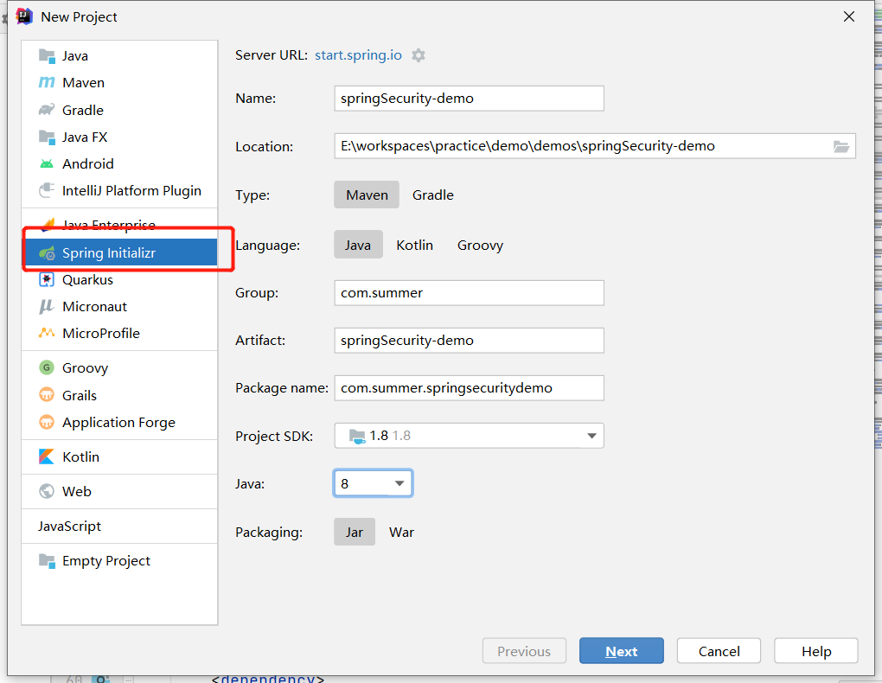

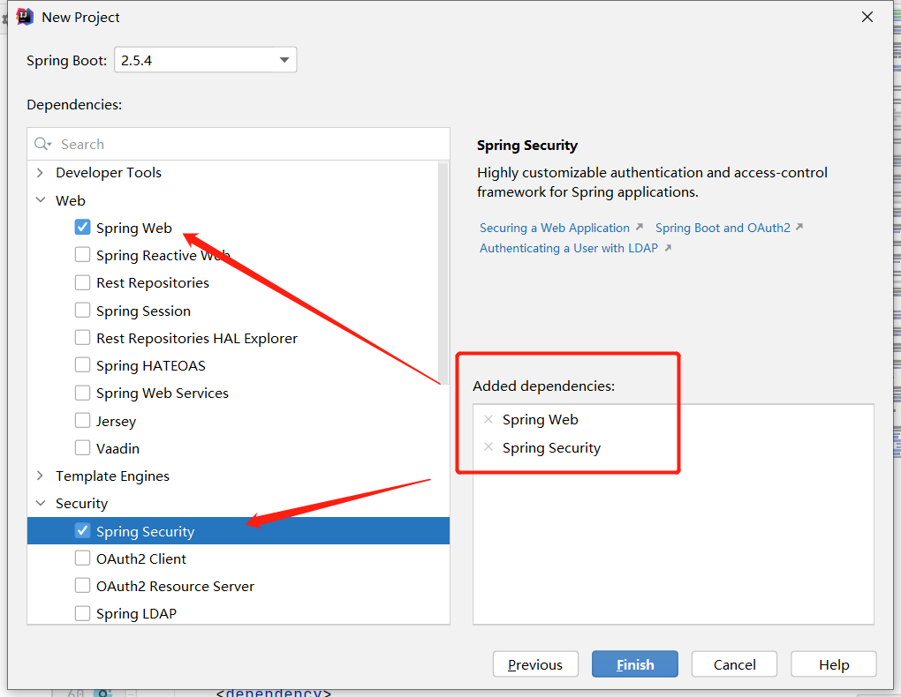

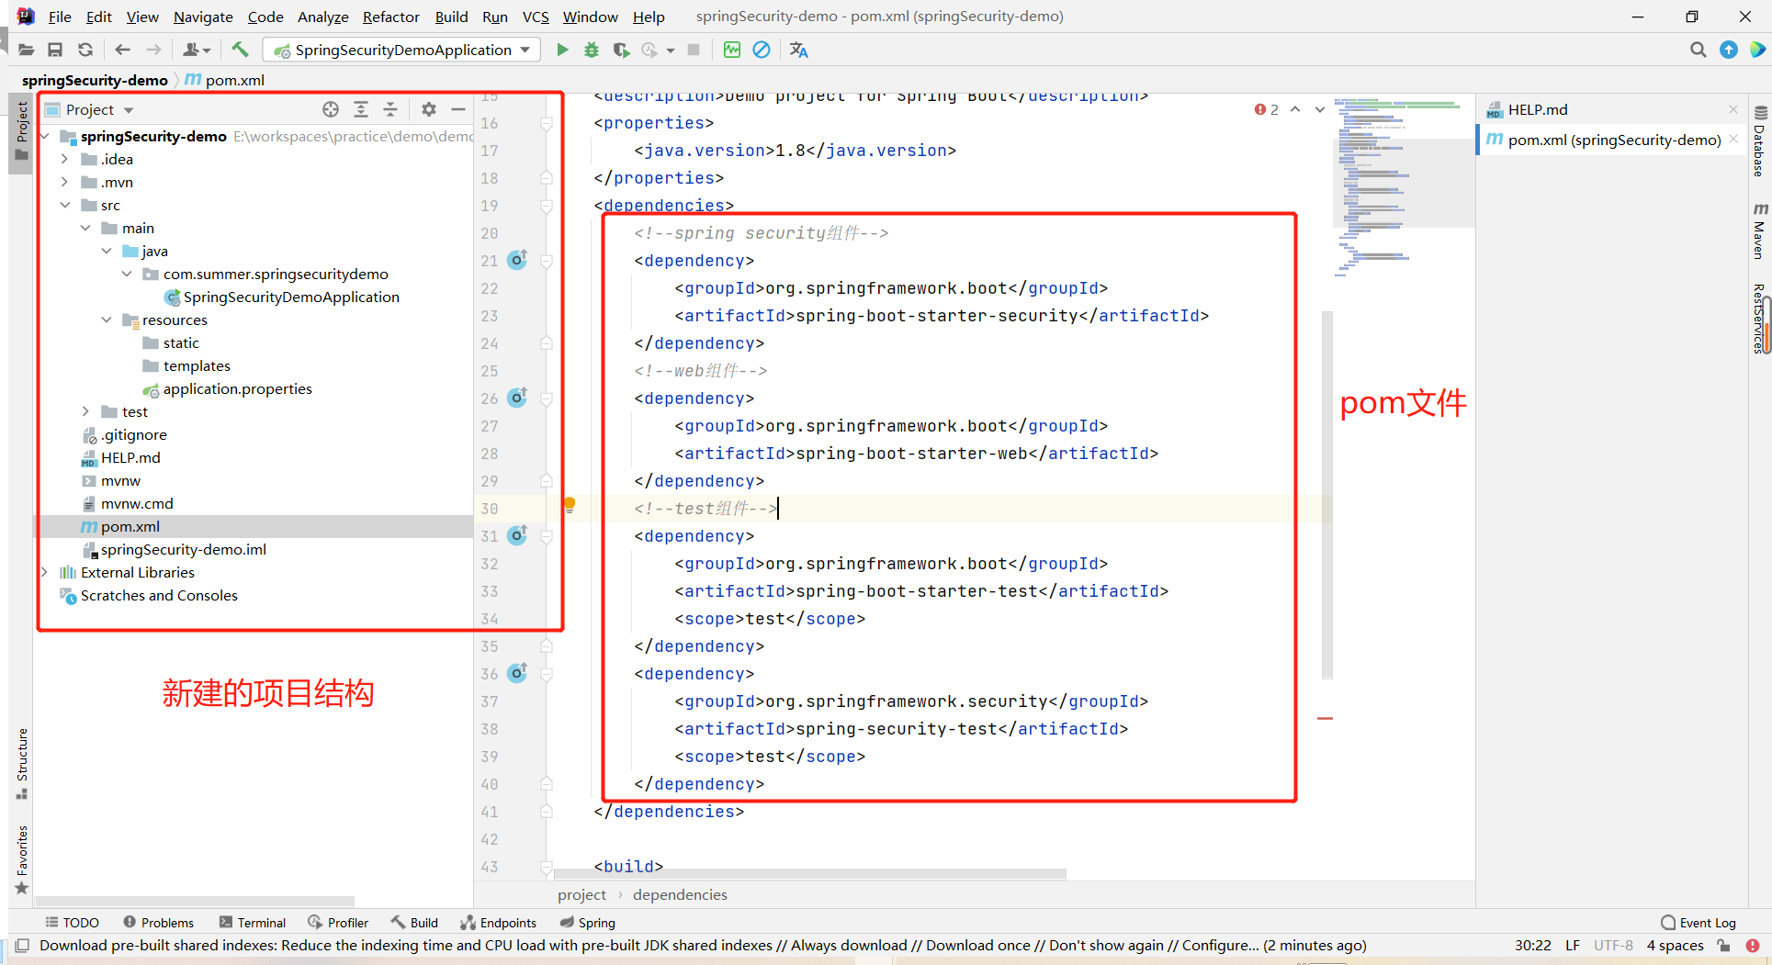

1. 接下里进行测试：写一个loginController，作为登录跳转；

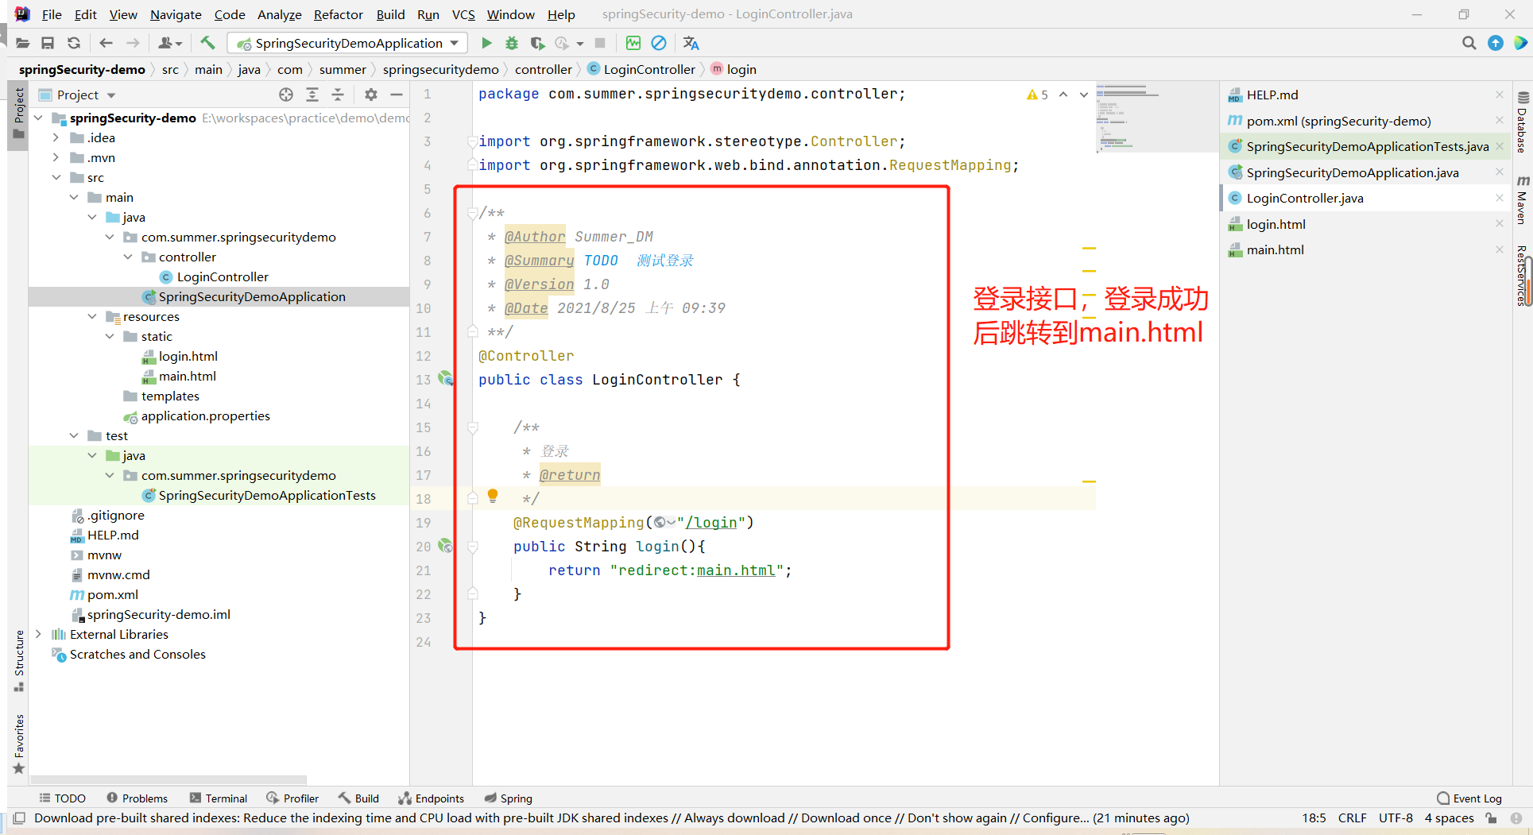

写一个login.html作为登录页面，一个main.html作为登陆成功后的跳转页面；

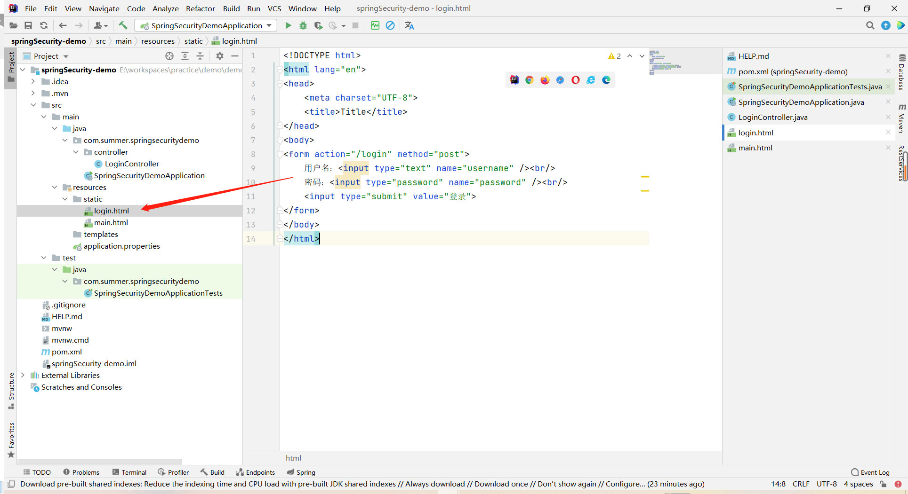

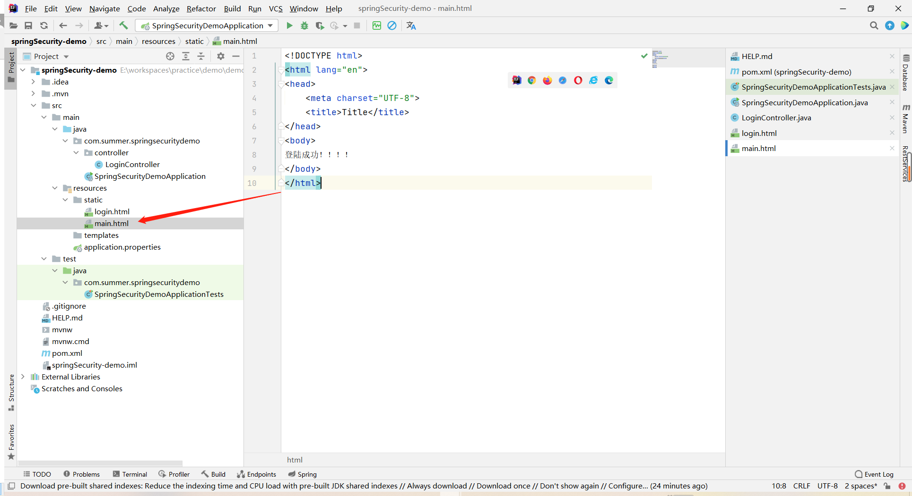

接下来，就可以直接启动SpringSecurityDemoApplication进行测试，查看效果。

1. 效果图：

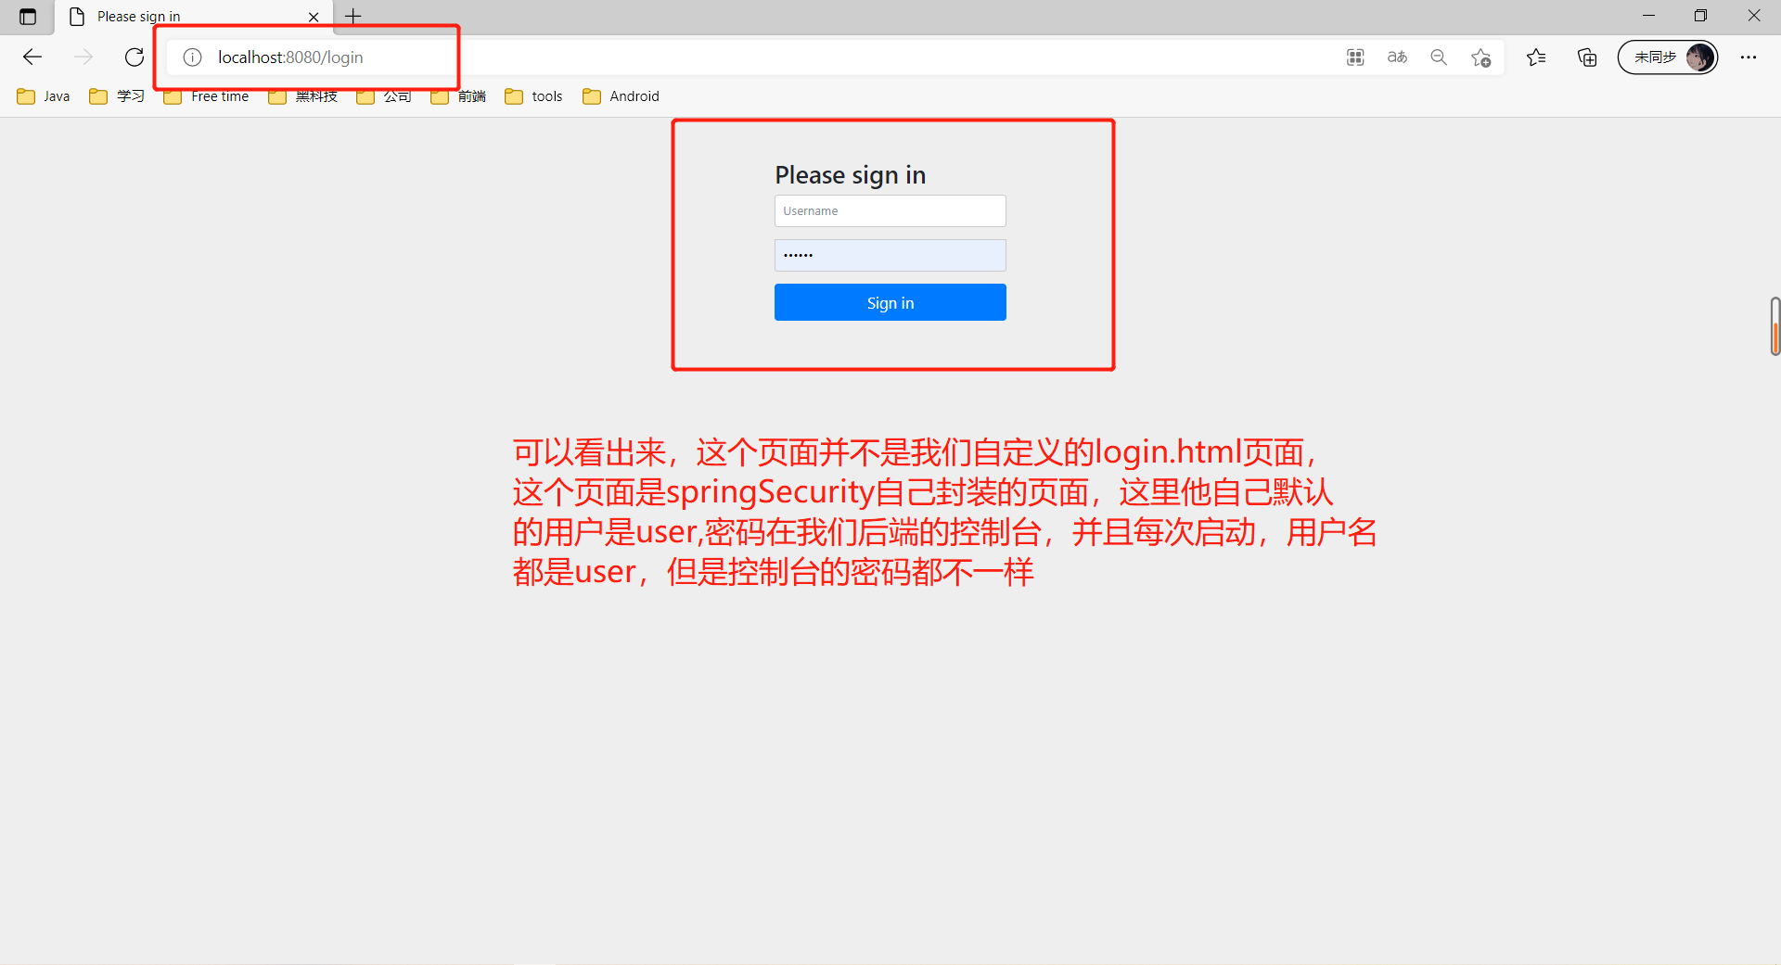

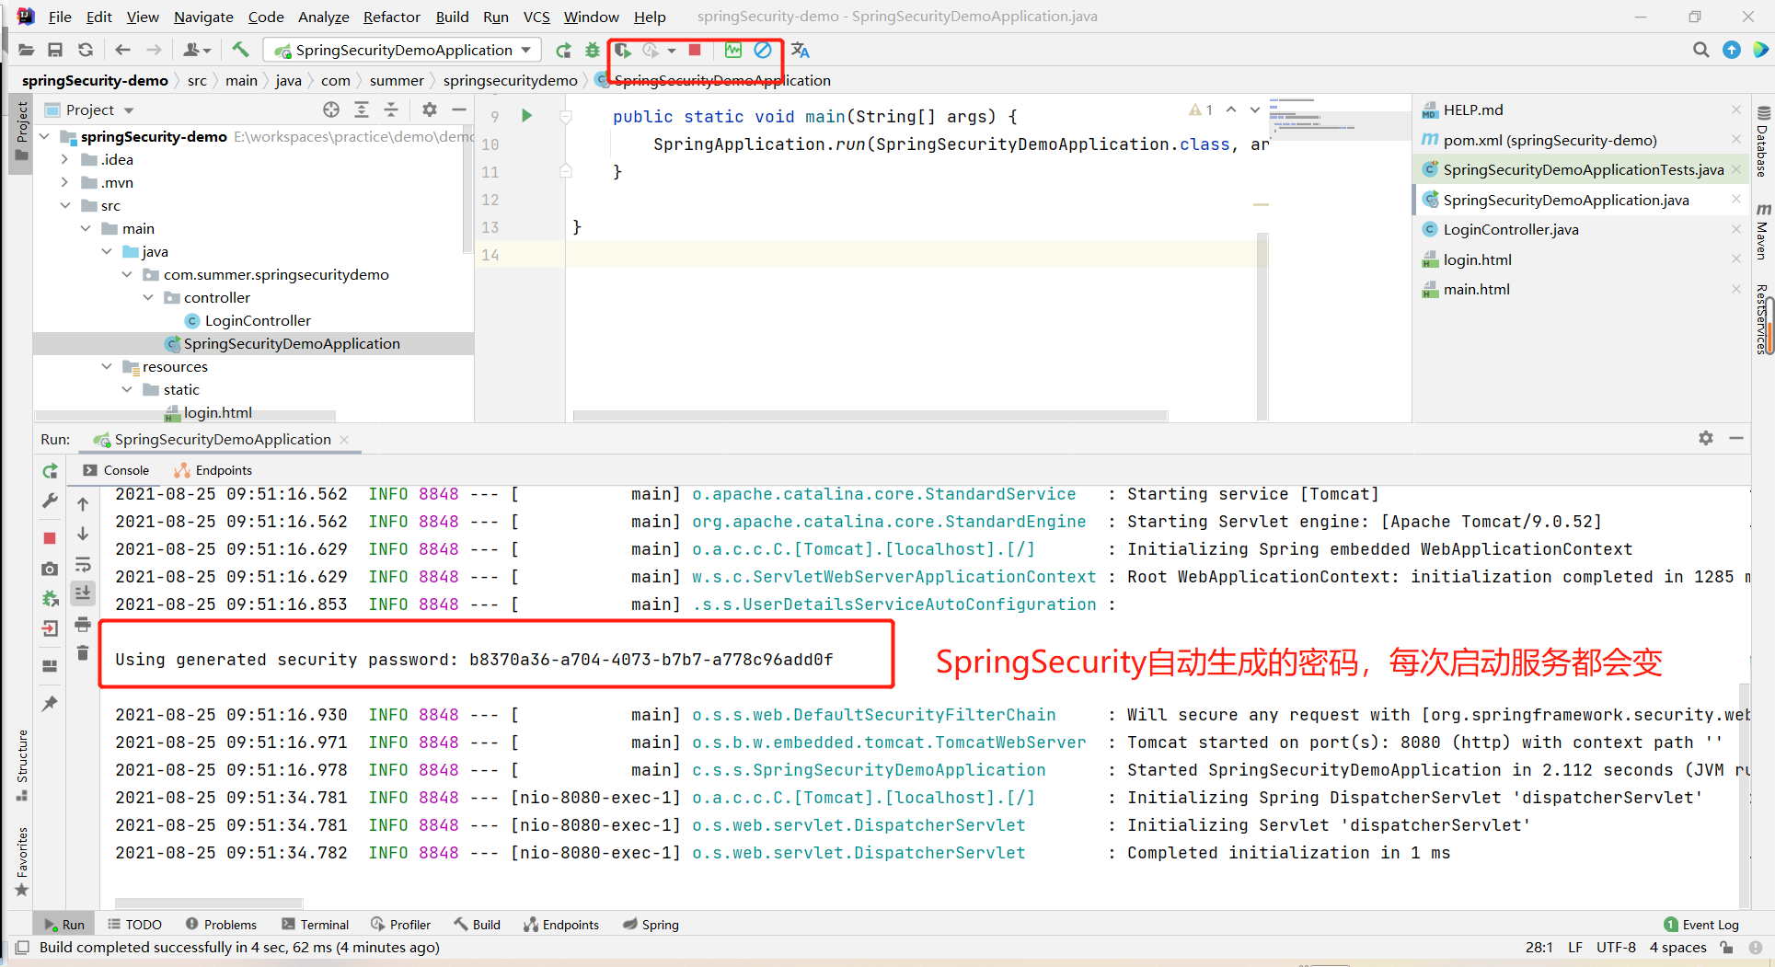

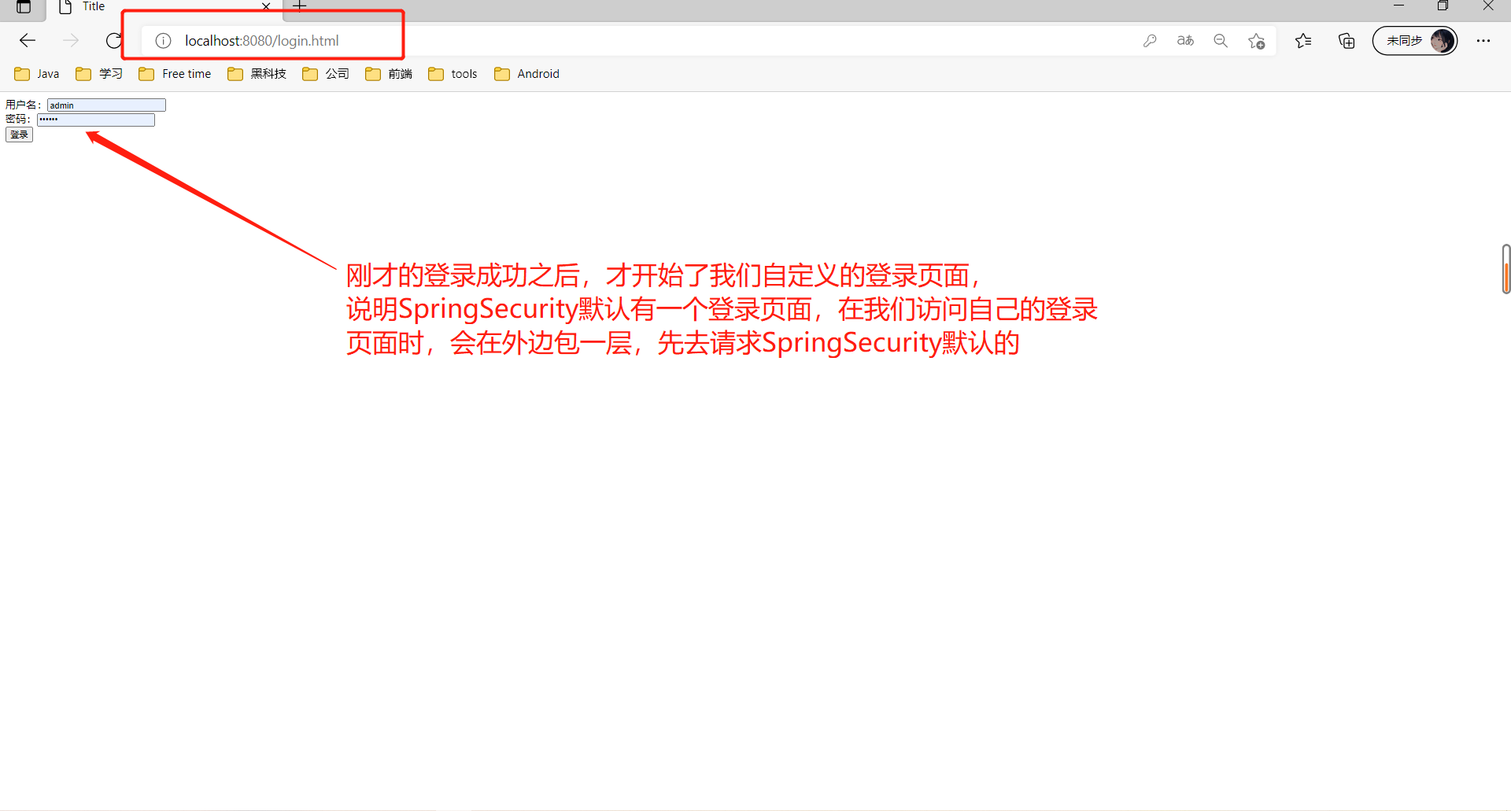

这个时候，说明SpringSecurity已经生效了，而且说明我们只要访问自己的页面，都会先去SpringSecurity默认的登录页面去。接下来，我们需要自定义自己的登录页面，并且去管理自己的密码。就是我们上面说的，实现认证的俩个类。

1. 写一个WebSecurityConfig配置类，去注入PasswordEncoder；因为密码管理的类**BCryptPasswordEncoder**需要交给spring通过@Bean去注入，不能直接new;

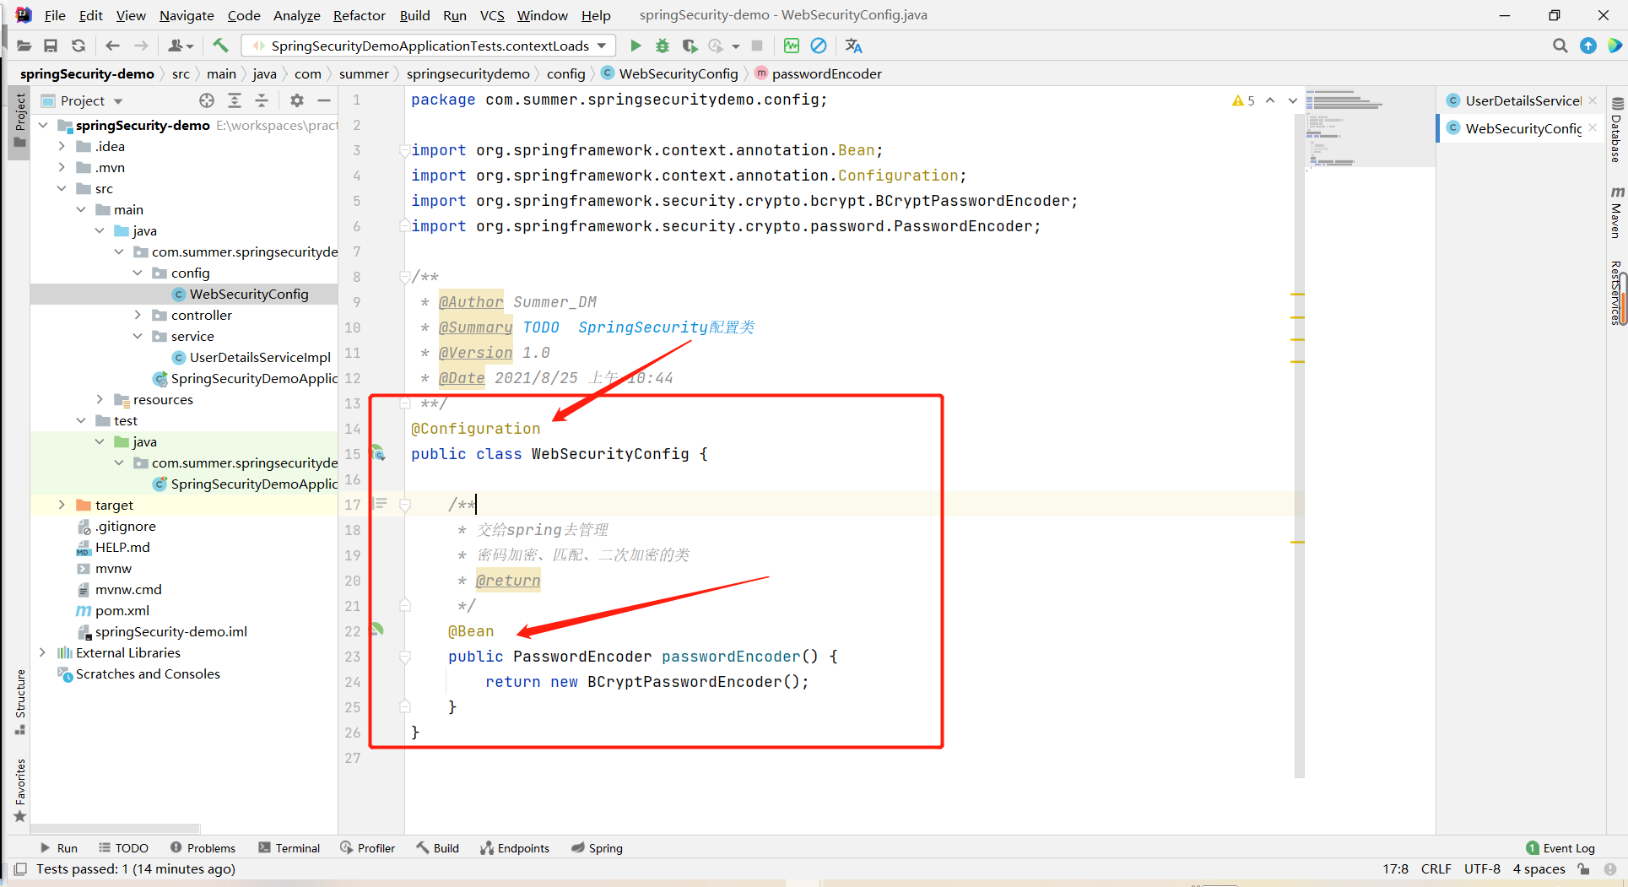

1. 写一个UserDetailsServiceImpl去实现UserDetailsService；

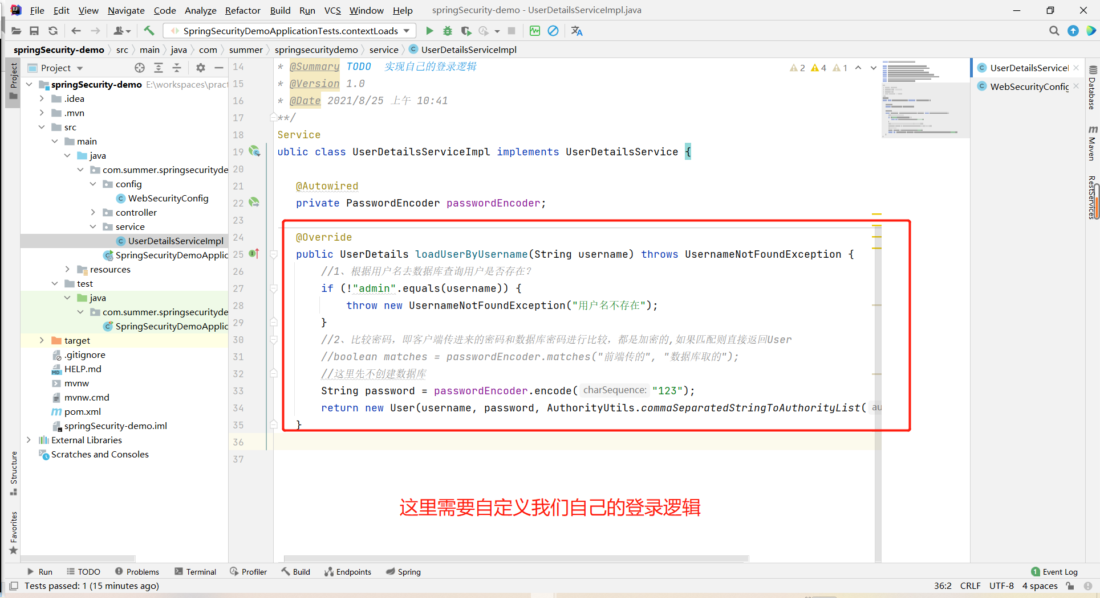

1. 接下来，我们再启动服务，去测试：上面我们UserDetailsServiceImpl中已经设定，用户名：admin。密码：123

①、在启动时，密码已经不会出现在控制台了：

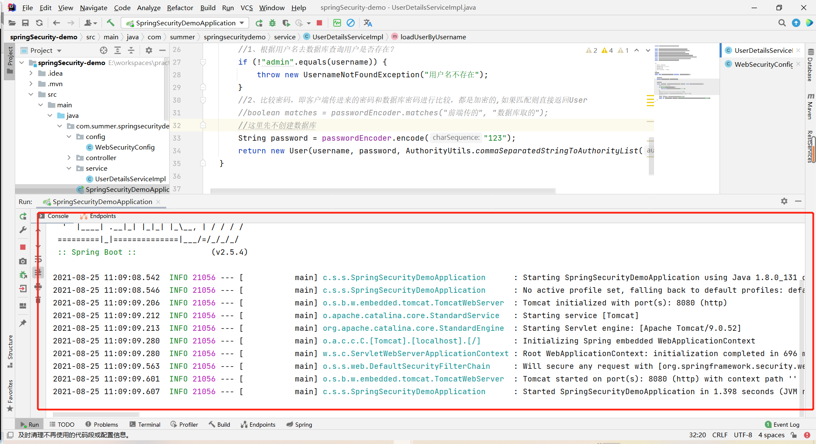

②、使用自定义的用户名密码测试

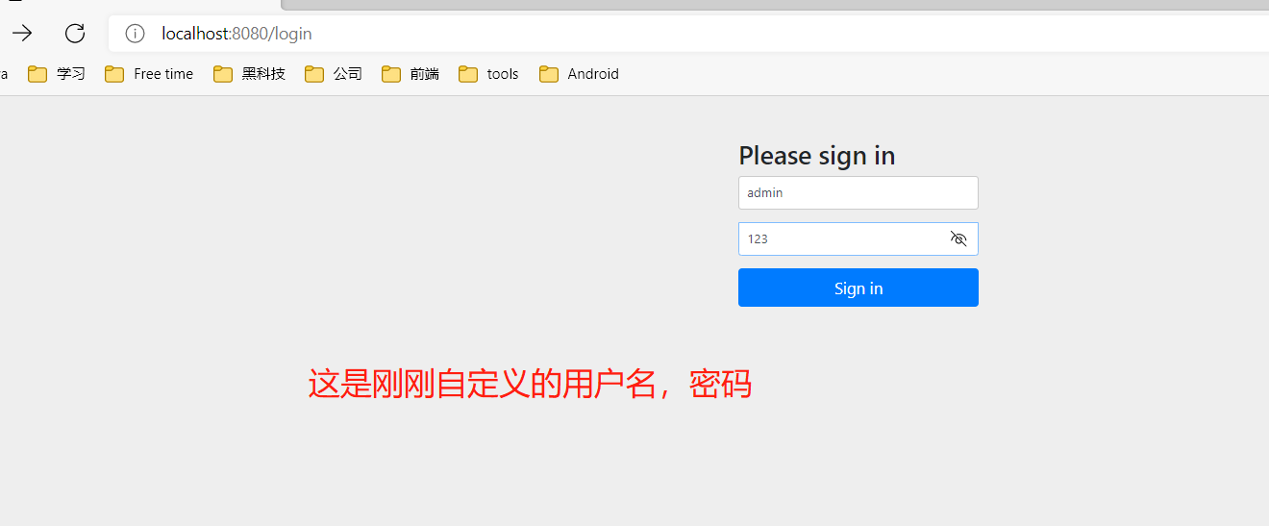

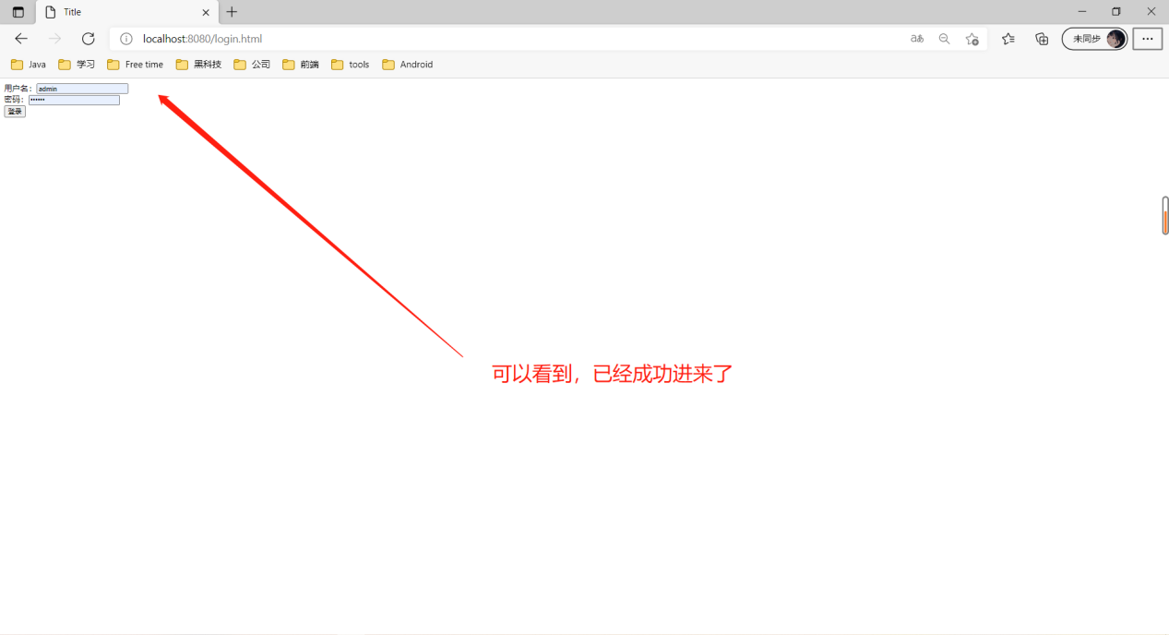

说明我们的自定义登录逻辑实现了。接下来，我们去自定义登录页面。

1. 实现自定义登录页面，需要修改一些配置，首先刚才写的WebSecurityConfig类，让其去继承WebSecurityConfigurerAdapter类：

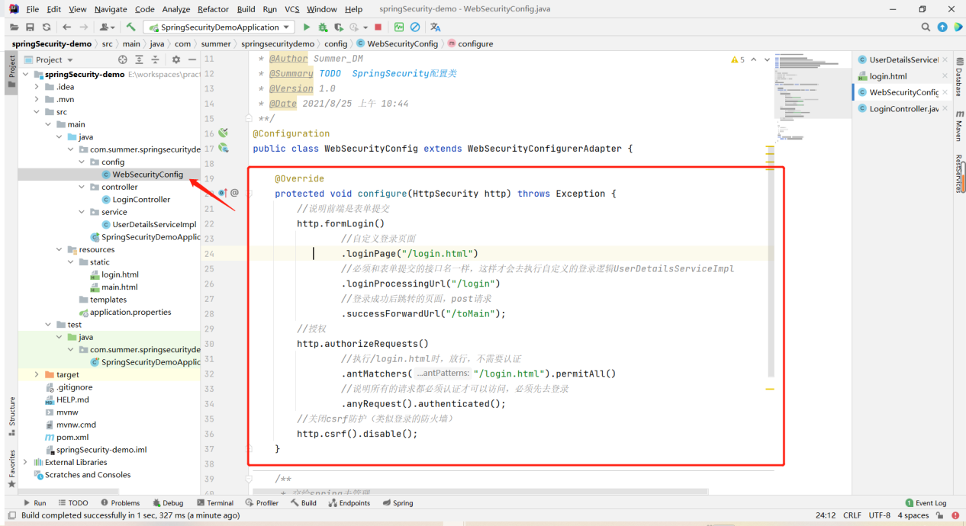

输入http://localhost:8080/login.html，可以看到已经成功跳到我们自己的登录页面，而不再是SpringSecurity自己默认的登录页面了，然后用我们自己设置的用户名密码登录。上面的配置类，里边详细说明了每一行代码的作用。

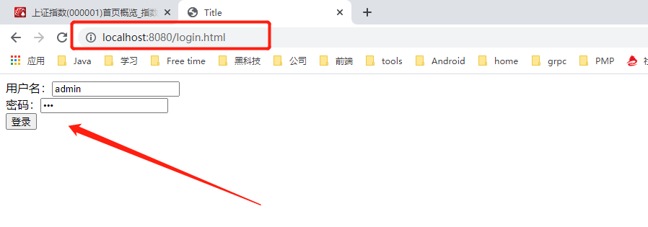

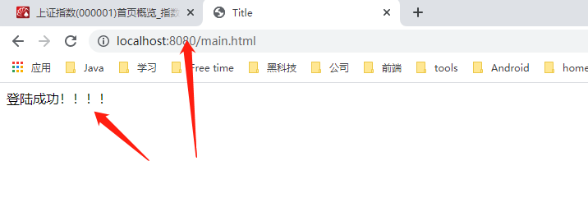

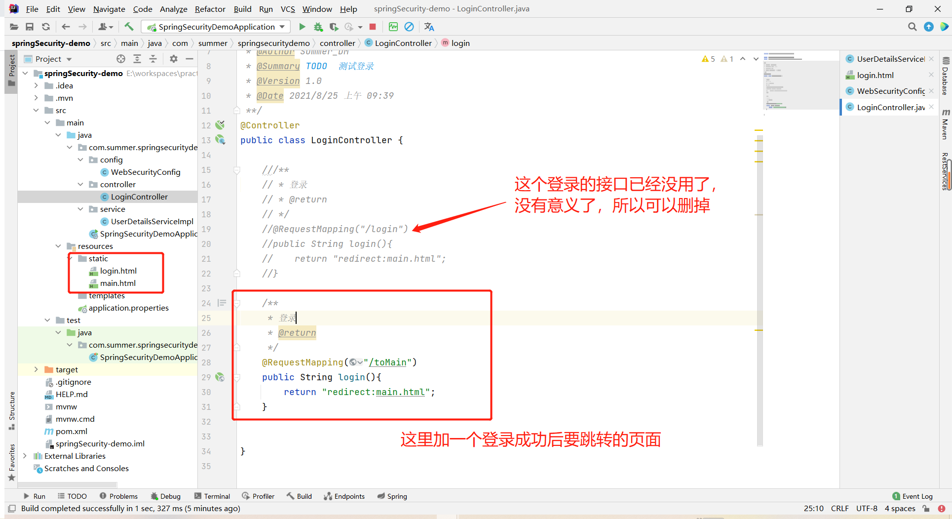

1. 接下来，我们写一个登录失败的页面跳转。

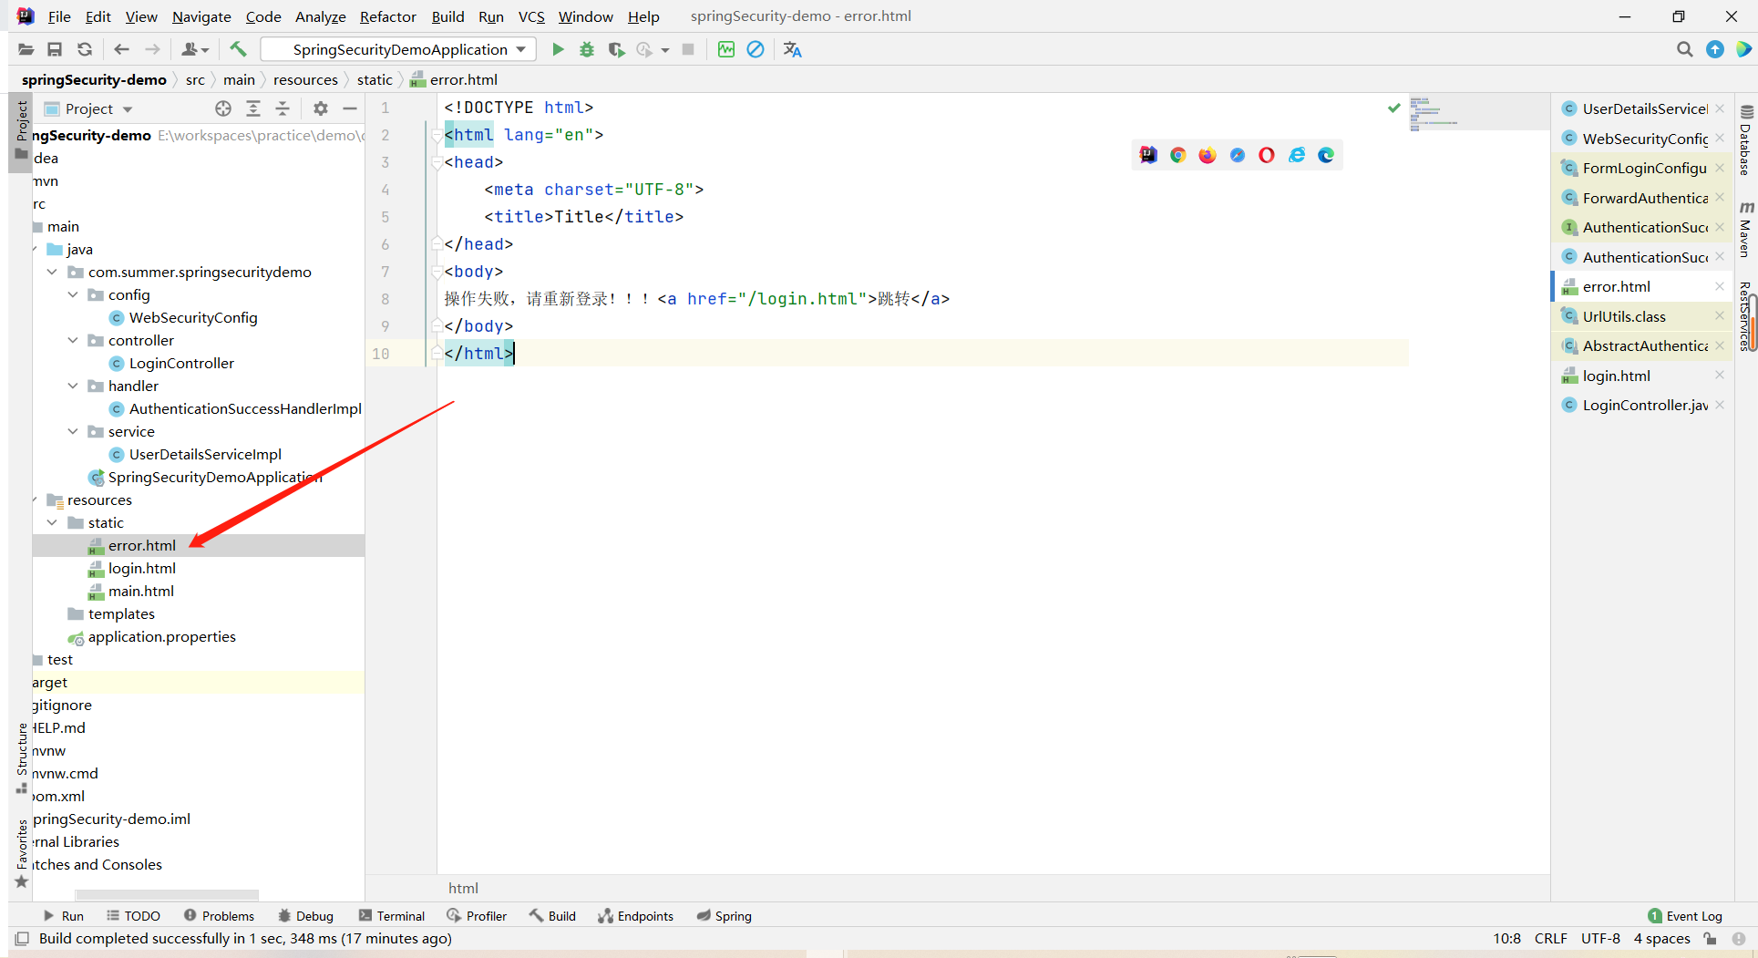

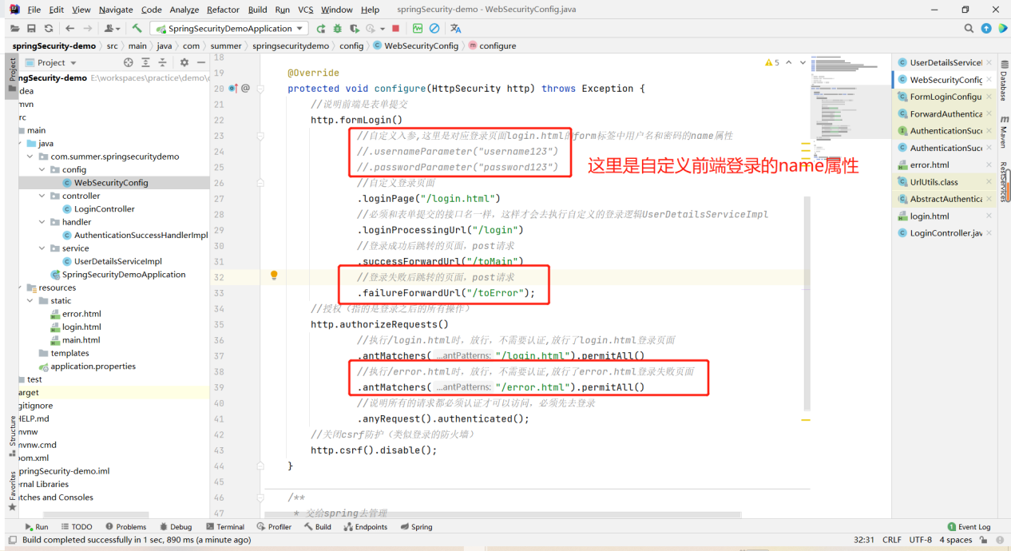

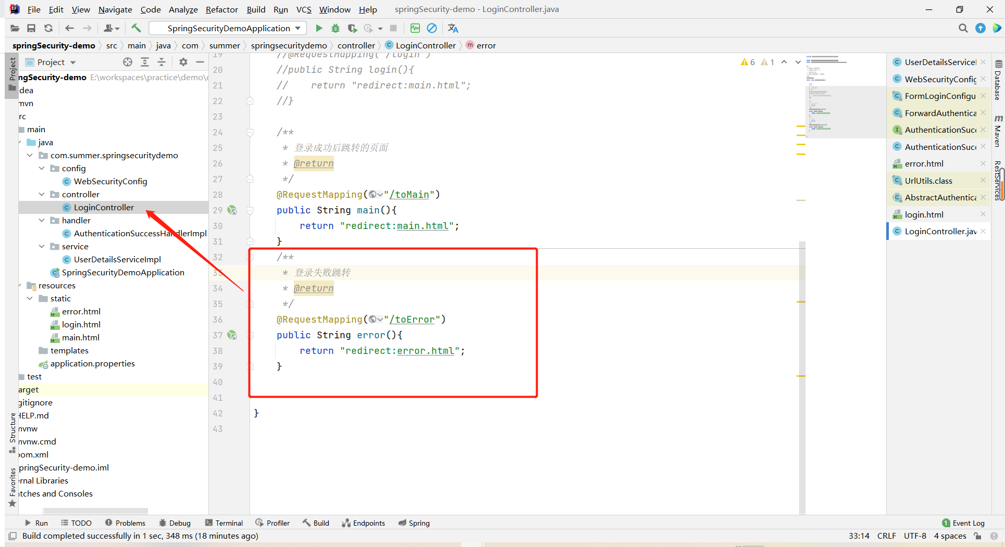

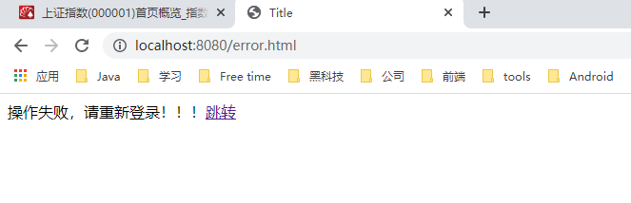

以上，基本上我们已经实现了登录，以及登录失败等。

**从上面步骤看出，我们指定了登录成功、失败后的跳转页面，这种写法适用于前后端不分离的jsp页面，如果是前后端分离的，那登录成功、失败后应该怎么跳转呢？这就需要我们再去自定义一个前端控制器，即自定义登录成功、失败处理器。**

1. 编写2个handler，分别去实现AuthenticationSuccessHandler，AuthenticationFailureHandler，在里边直接重定向url即可。

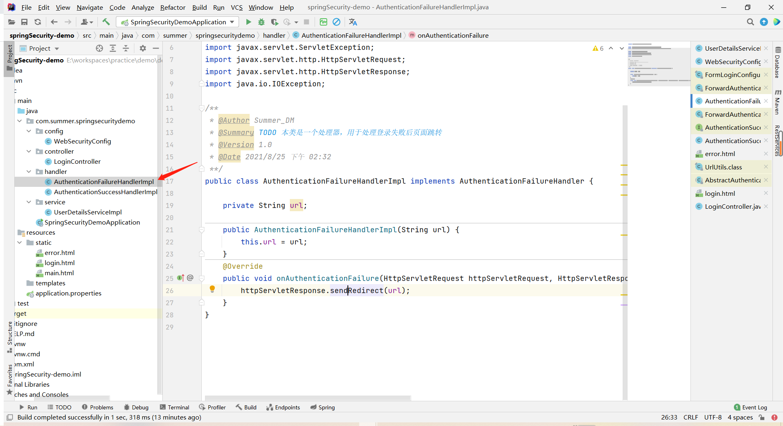

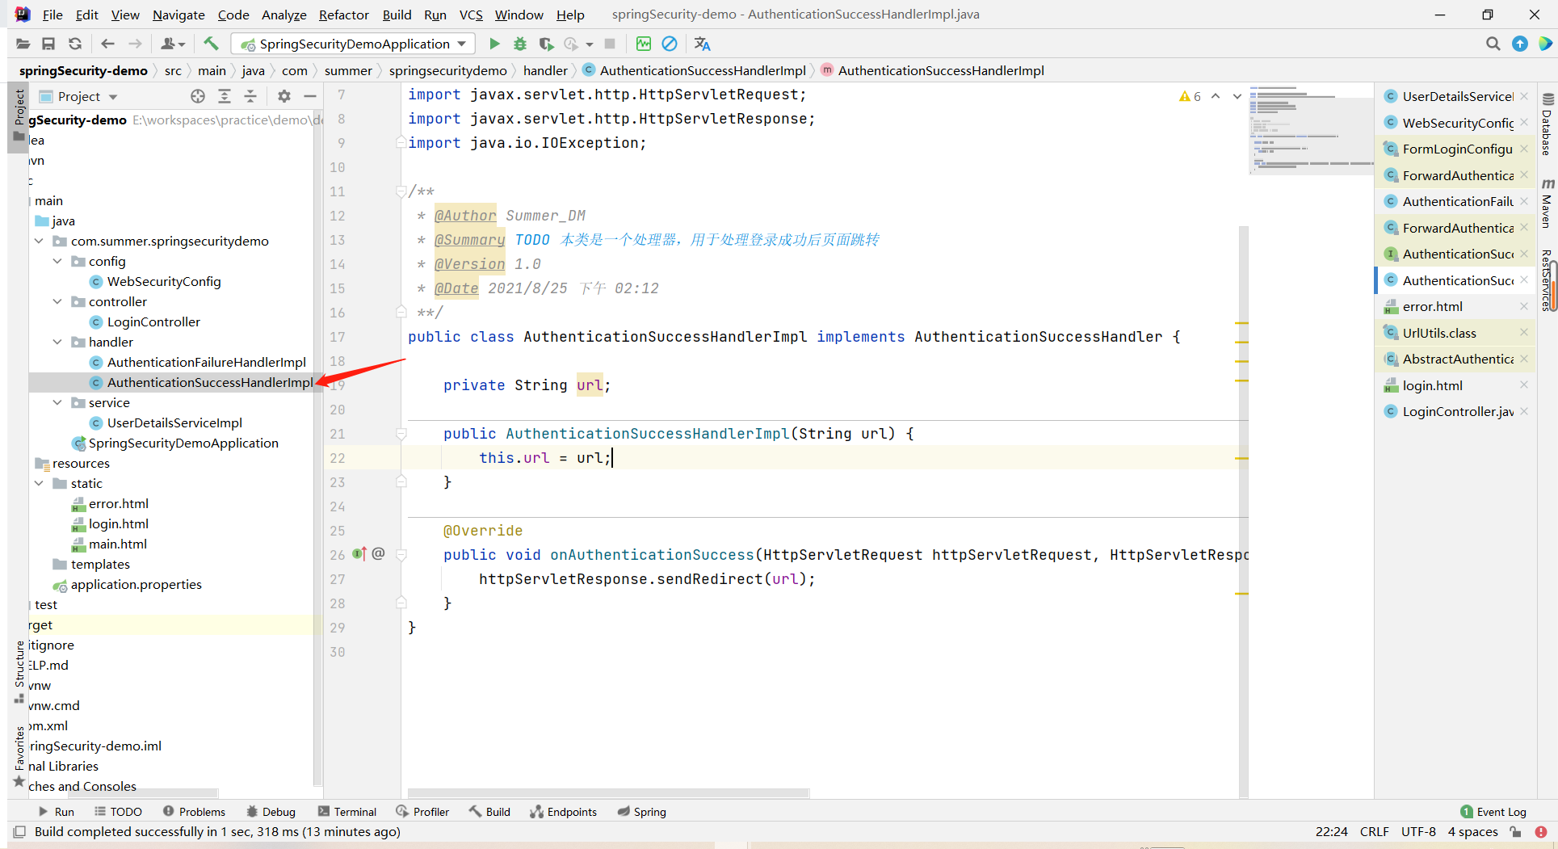

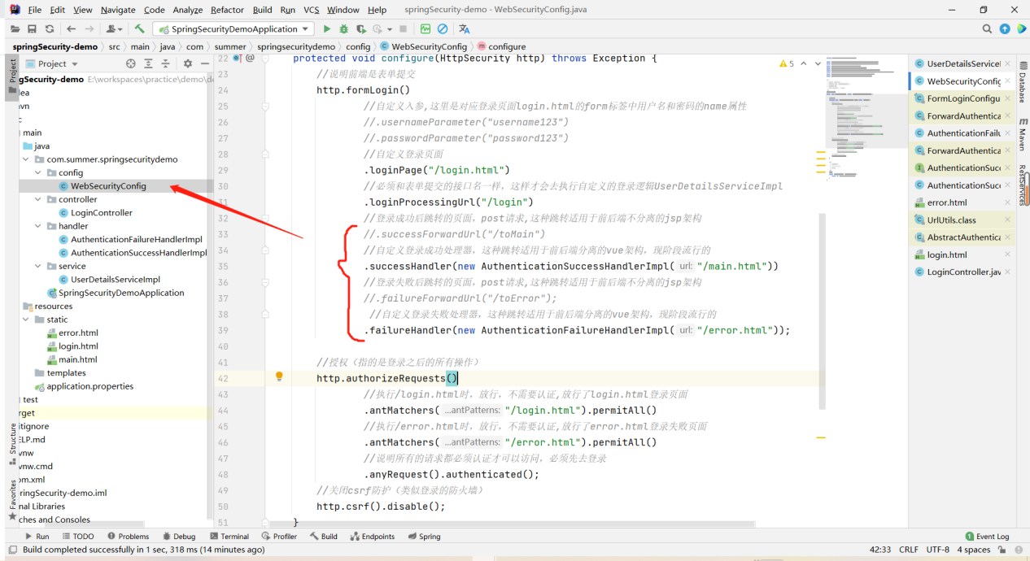

经过测试，页面访问依旧是成功的，没有问题。

**说明：**现在比较流行的是使用handler方式去重定向登录成功或者失败的处理页面，因为这是支持前后端分离的。

以上就是认证的所有内容，基本上我们需要的都实现了，接下来，记录一下关于授权的部分。

1. 放行静态资源，就是在浏览器可以直接访问到，需要在WebSecurityConfig类中去设置。

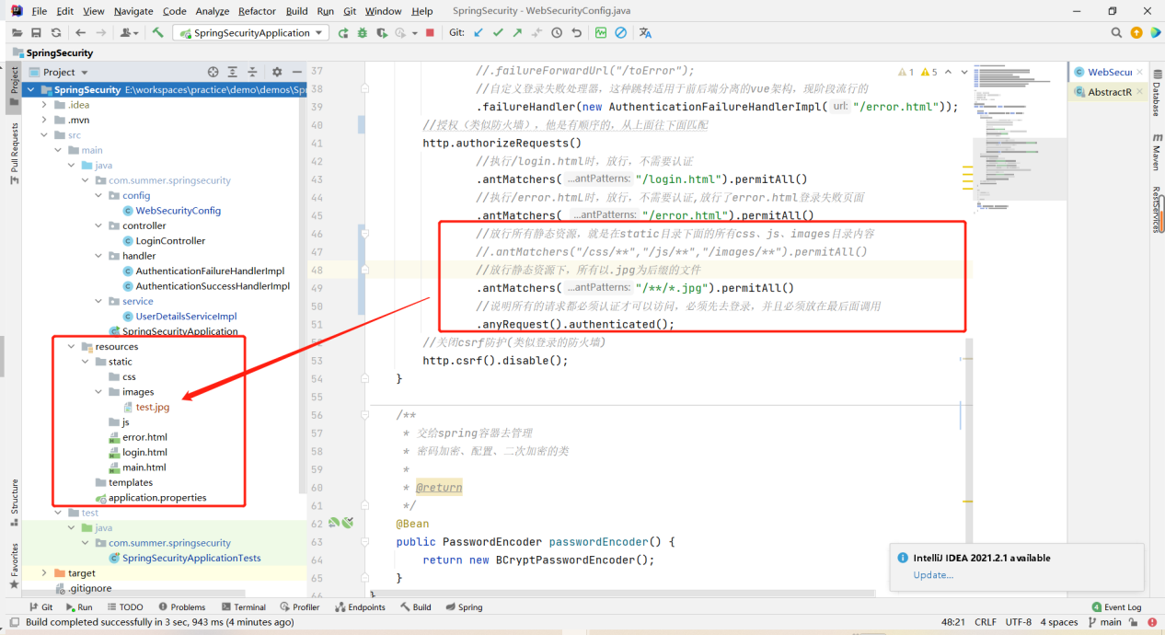

1. 放行资源的方法，还可以使用正则表达式去匹配；
2. 直接一个参数，正则表达式放行：
3. 俩个参数，一个只放行某种方法的请求，比如post，匹配还是用正则表达式

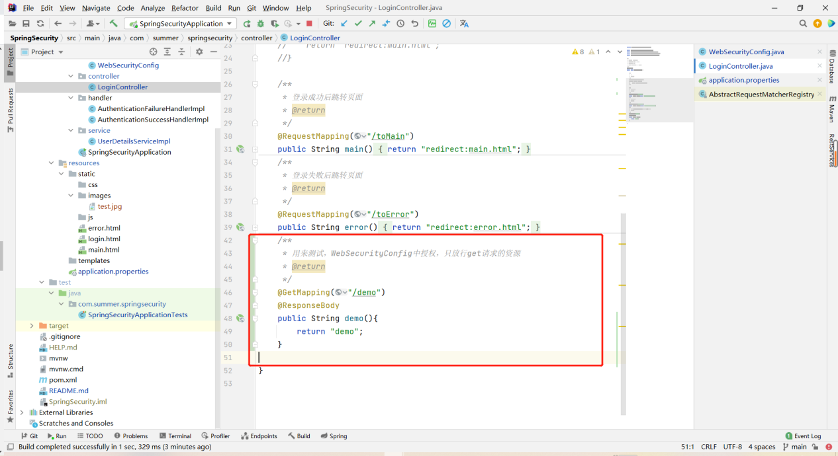

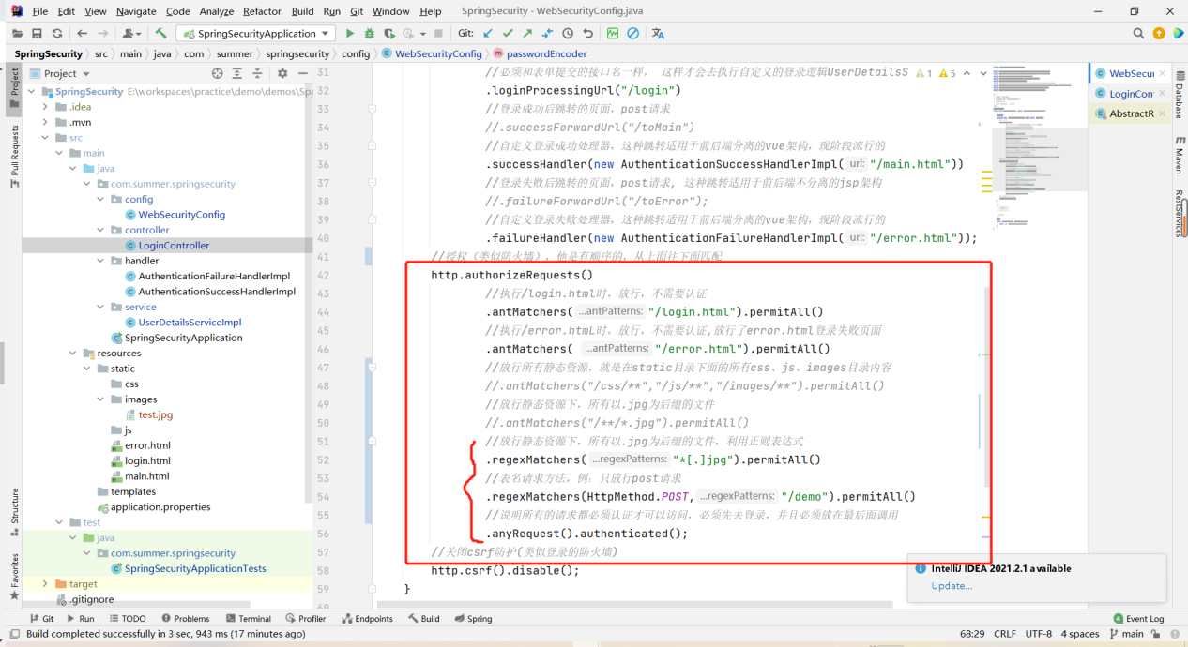

1. [我们来尝试配置整个前端访问后端的前置路径。针对单独的controller，我们可以使用@RequestMapping（“/路径”），但是对于所有的controller就不能这样配置了，只能去application.properties中使用spring.mvc.servlet.path=/路径。](mailto:我们来尝试配置整个前端访问后端的前置路径。针对单独的controller，我们可以使用@RequestMapping（\“/路径\”），但是对于所有的controller就不能这样配置了，只能去application.properties中使用spring.mvc.servlet.path=/路径。)

这里有3中方法去配置整个路径，都在WebSecurityConfig里边，如下图：

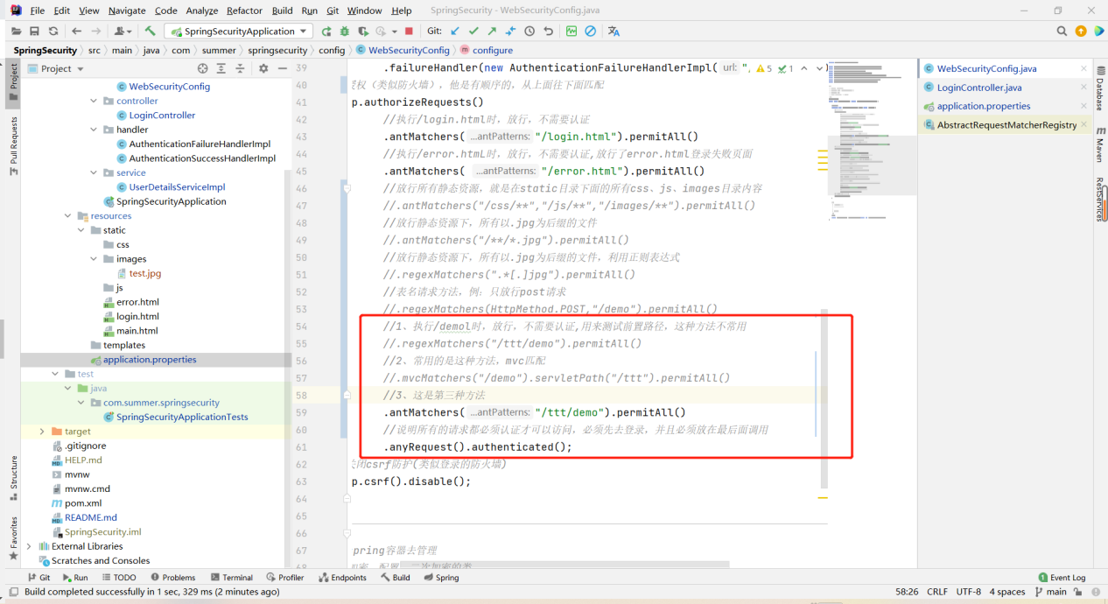

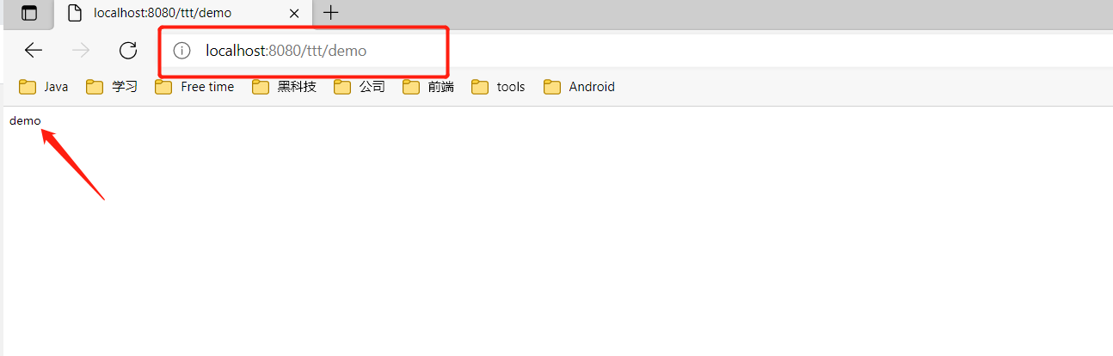

**上面总结一下：**配置前置路径：需要先去application.properties中使用spring.mvc.servlet.path=/路径，然后再去WebSecurityConfig里边配置。

1. 接下来说一下，基于权限的判断逻辑，主要说一下自定义的配置权限：

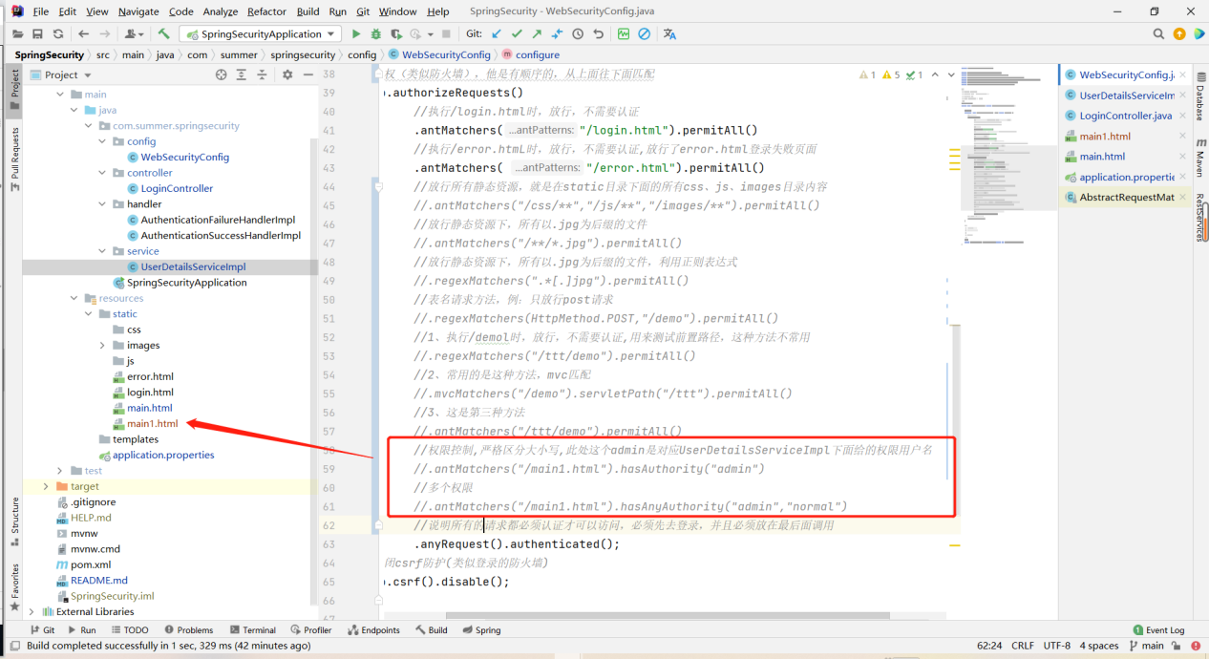

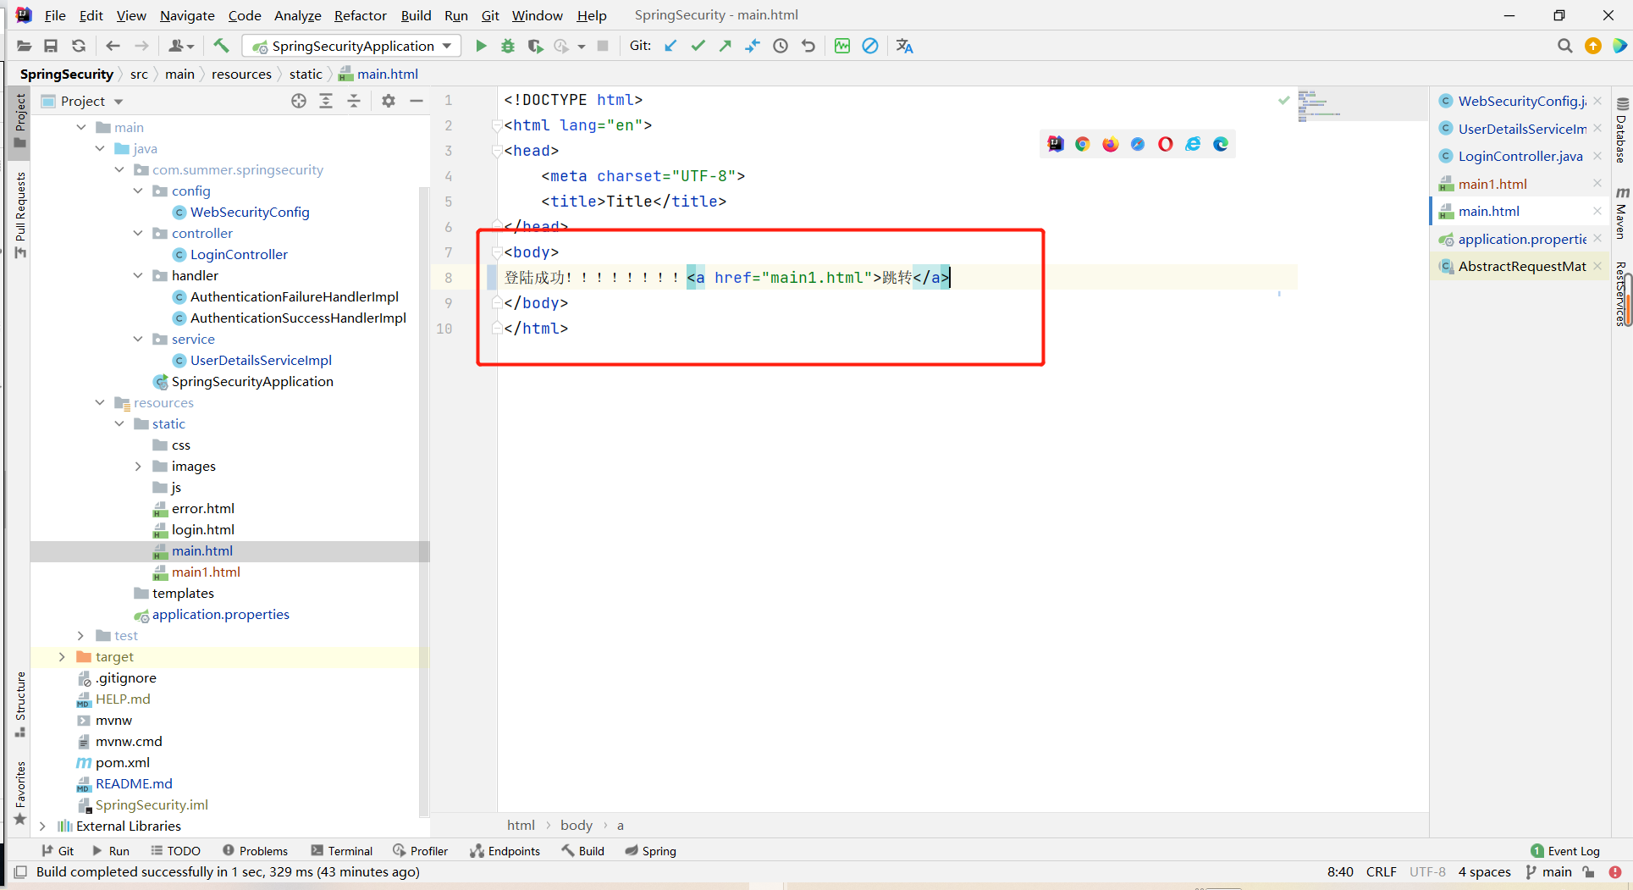

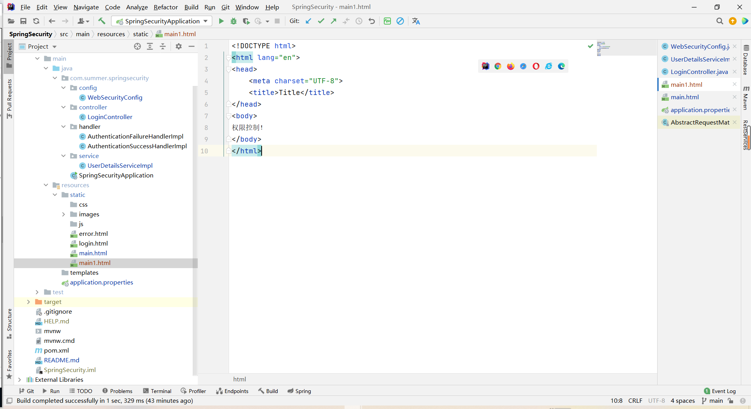

我新创建了main1.html，在原来的mian.html中去跳转到main1.html，然后只给拥有特定权限的用户跳转。

1. 接下来说一下，基于角色的判断逻辑，主要说一下自定义的配置权限：**角色和权限的区分，角色必须是ROLE_开头的。**

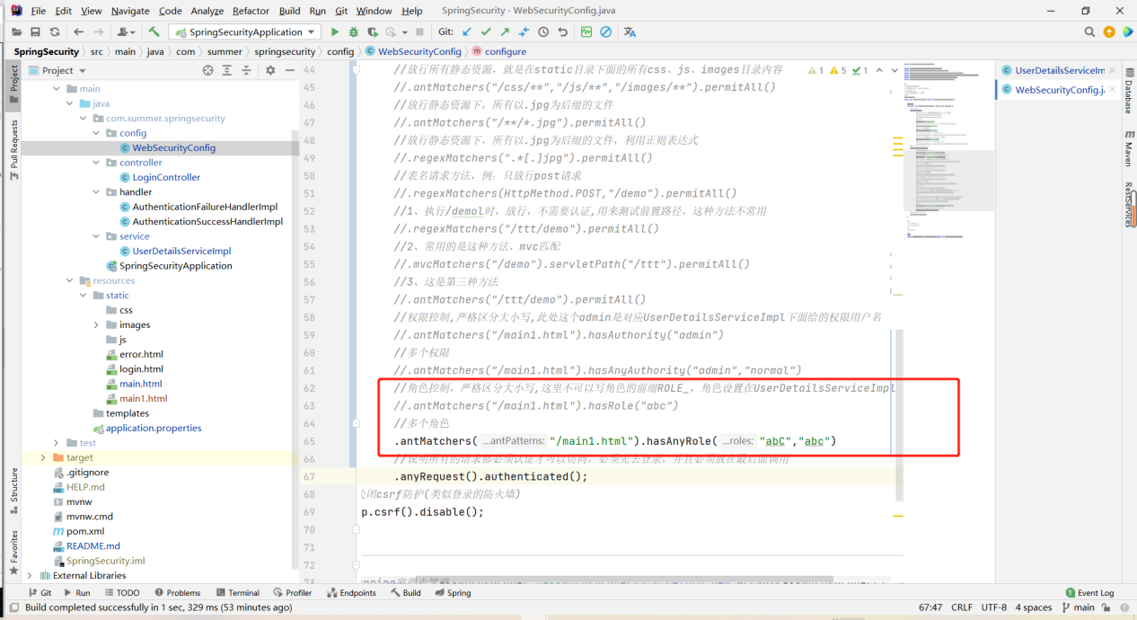

这里的逻辑和上面基于权限的基本一致，所以不在多做解释。

1. 接下来说说，基于IP的控制判断逻辑：

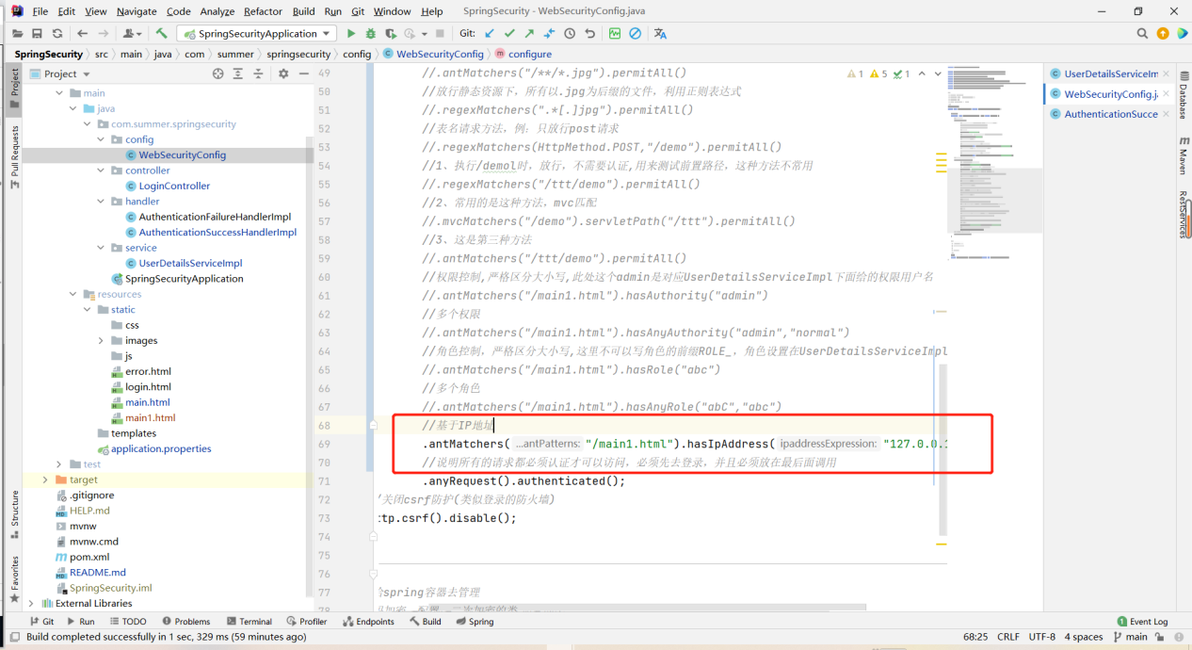

1. 自定义403处理方案，一般403都是权限、角色等不够。

这里需要自定义一个异常处理handler，AccessDeniedHandlerImpl

去实现AccessDeniedHandler，重写里边的方法就行。

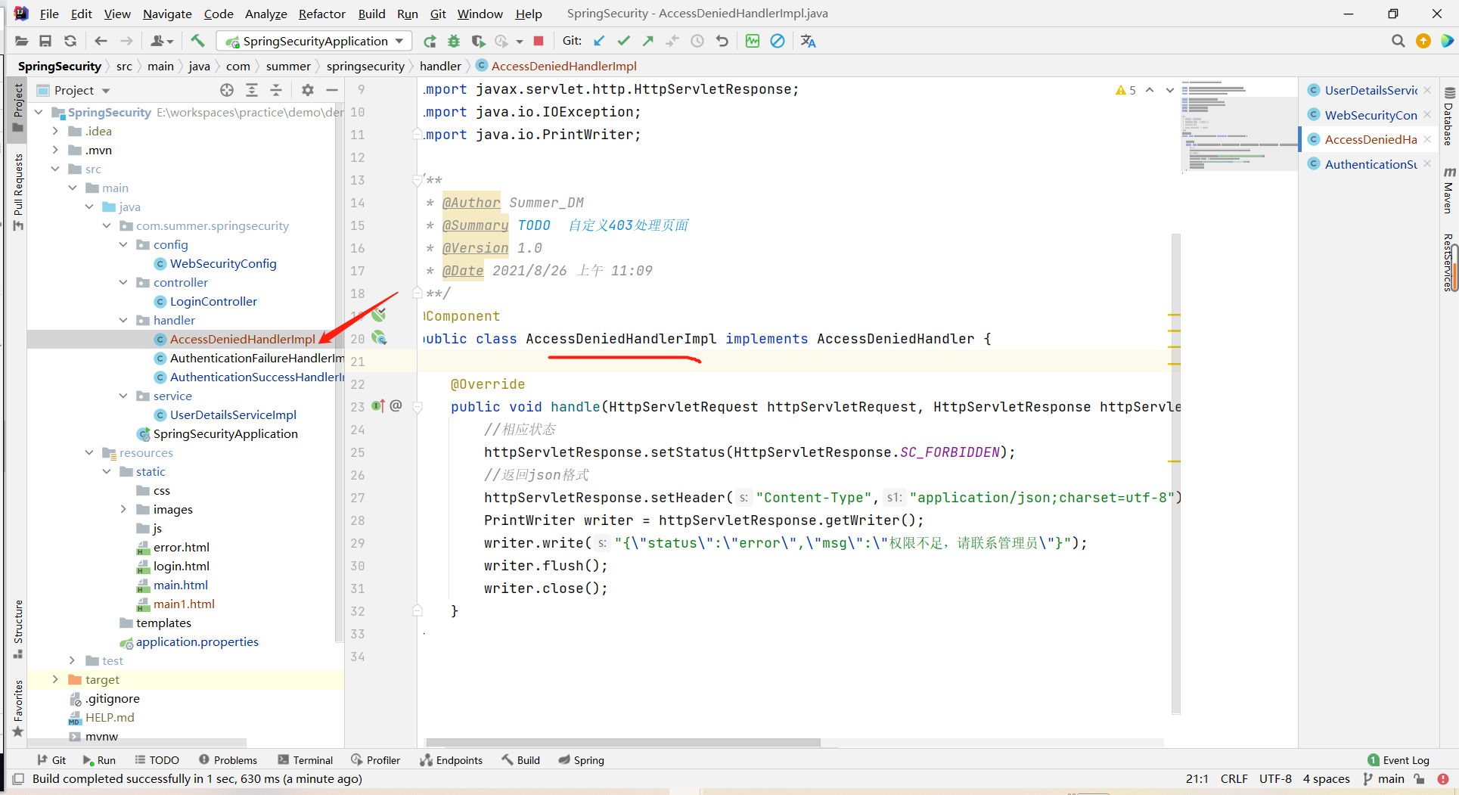

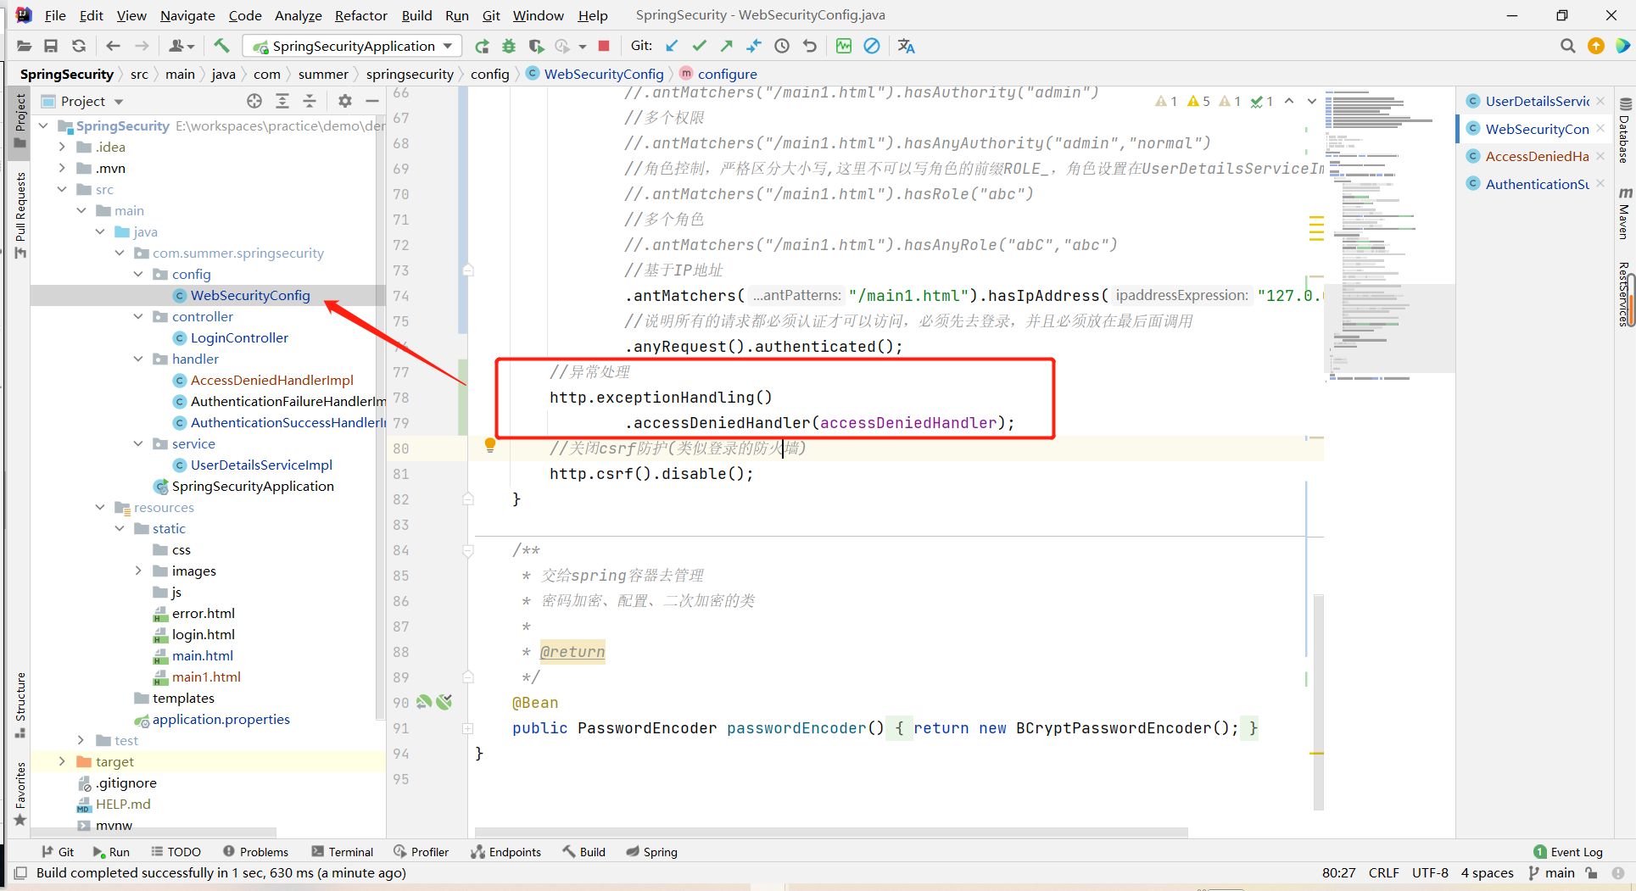

通过点击源码，发现，所有的控制逻辑，底层都是基于access方法的，下面我们自定义一个access方法，去控制权限。

1. 接下来，再去写一个自定义的基于access的访问控制逻辑：

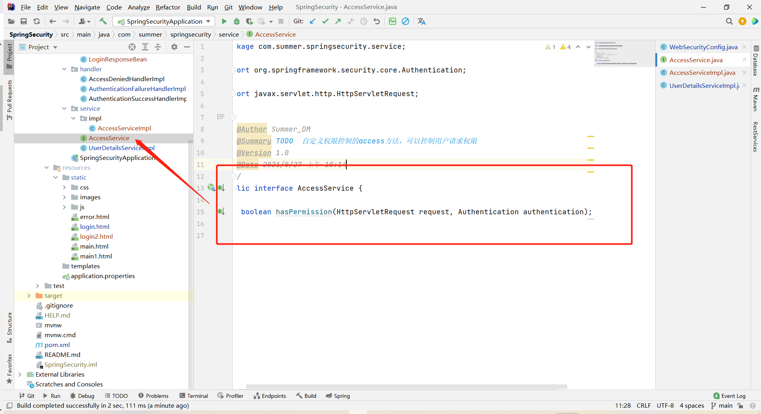

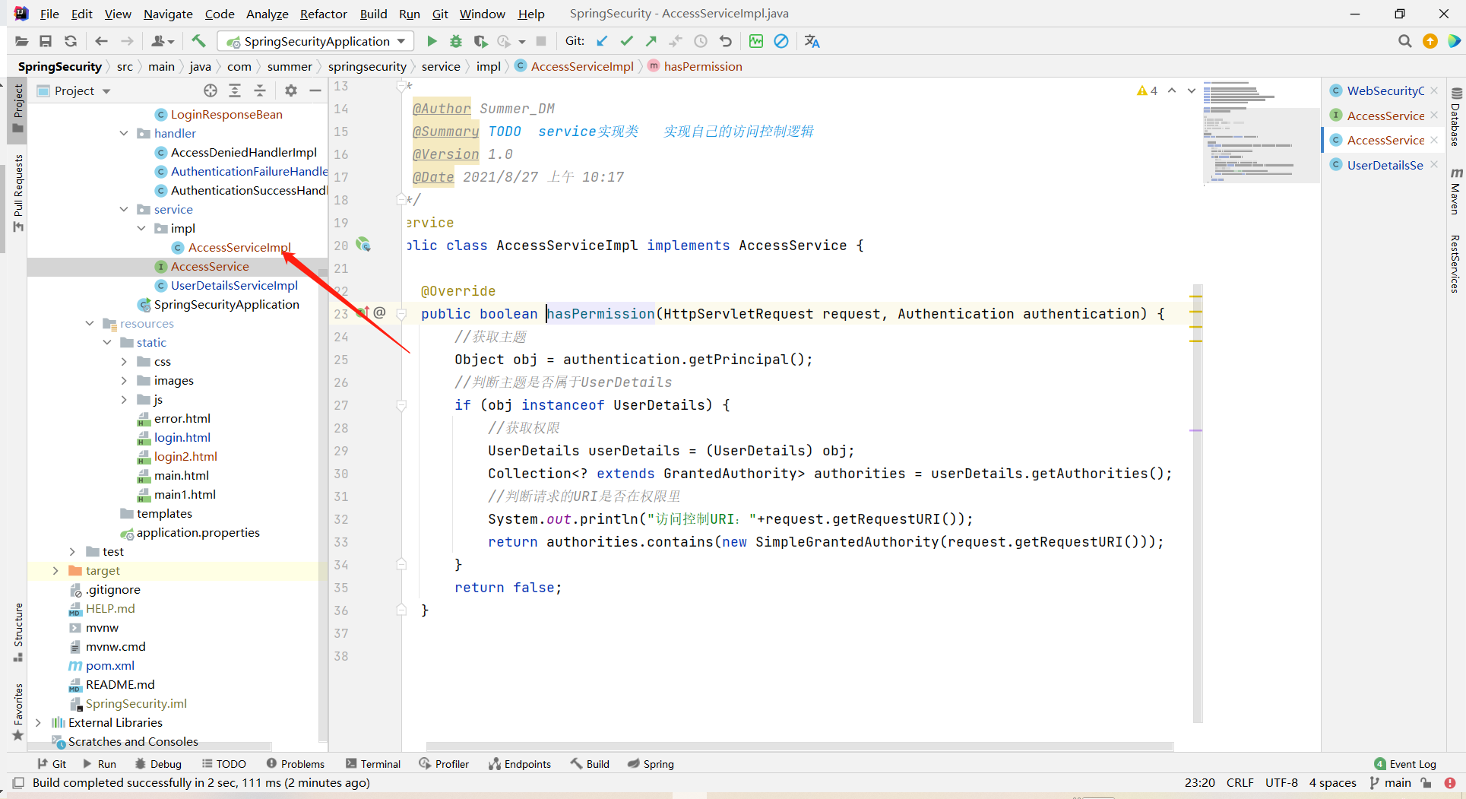

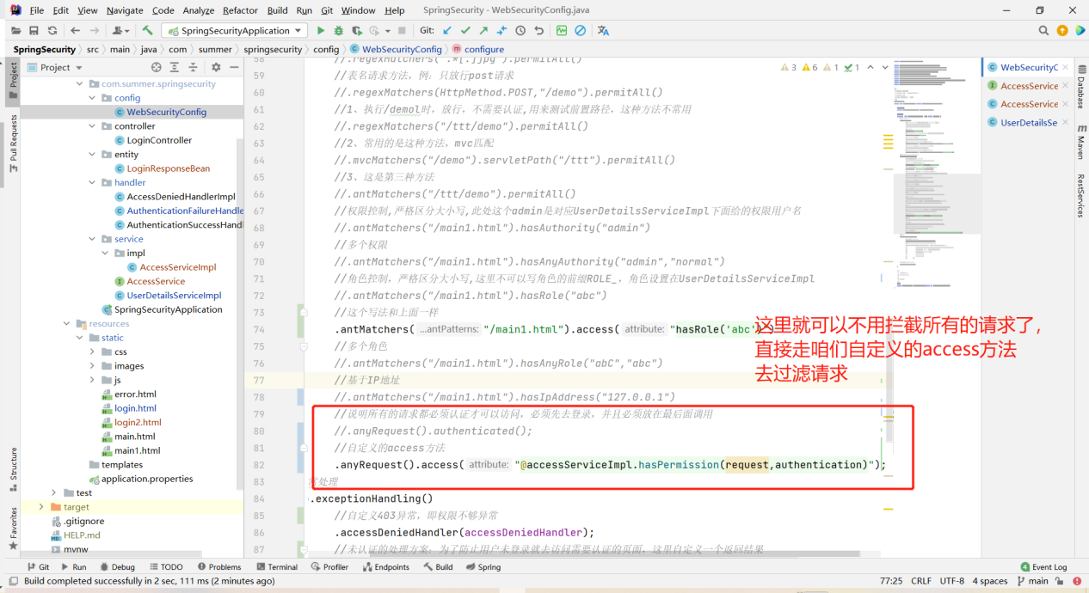

下面还需要去UserDetailsServiceImpl类里边，给我们要跳转的页面添加权限。

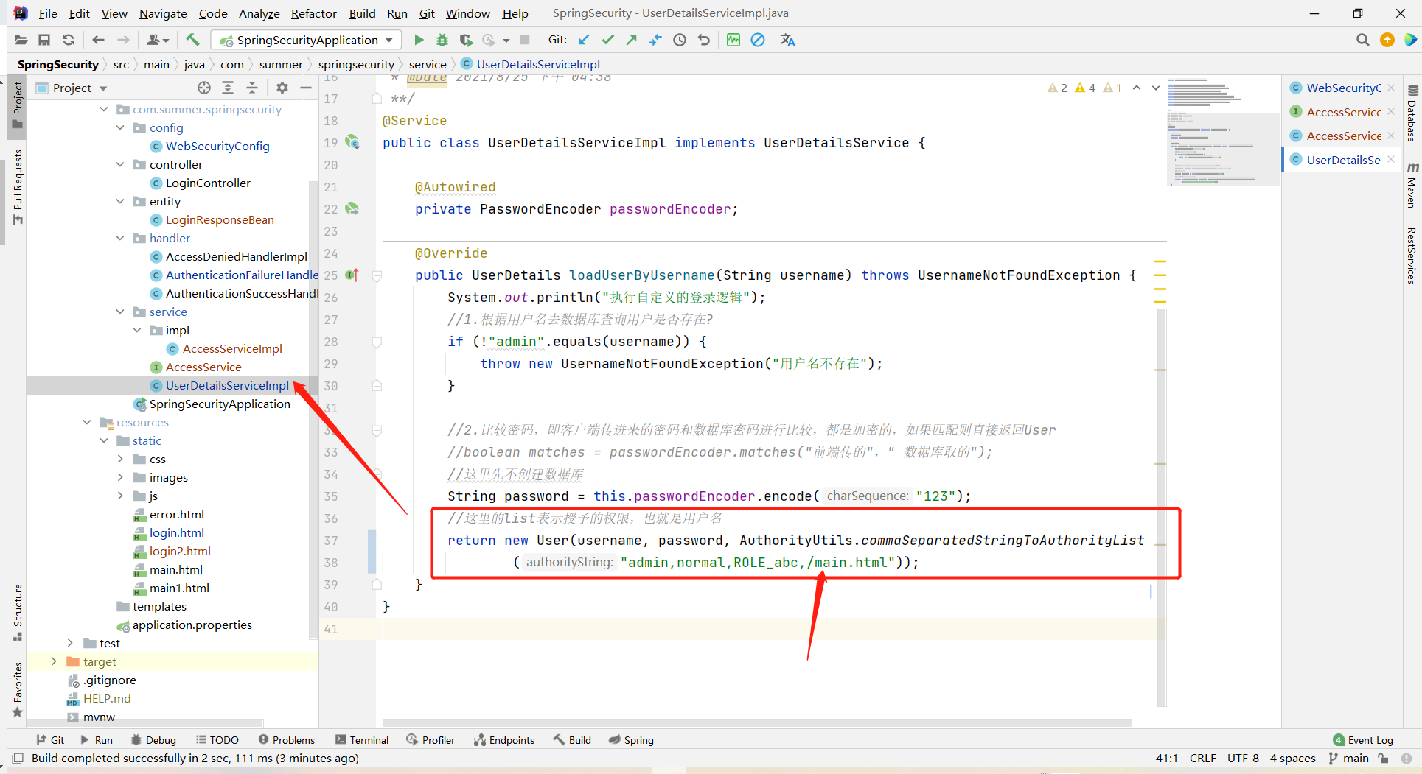

总结：一共3步；

1. 自定义一个access接口，并实现逻辑；
2. 去UserDetailsServiceImpl中自己写的登录逻辑中给自定义的access中拦截的请求添加权限。
3. 在WebSecurityConfig配置中，写成自己的权限拦截。
4. 上面写了那么多，全部是基于配置的，接下来写一下基于注解的权限控制。写注解的之前必须关掉所有基于配置的配置。

关闭配置：

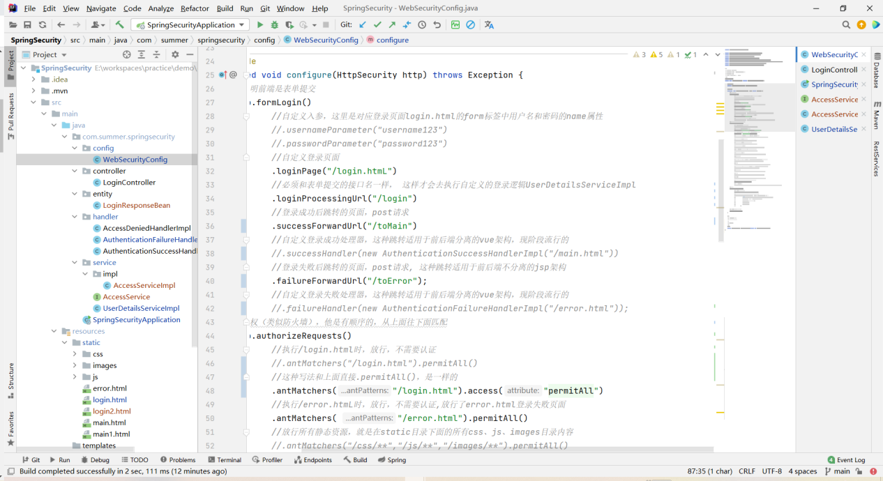

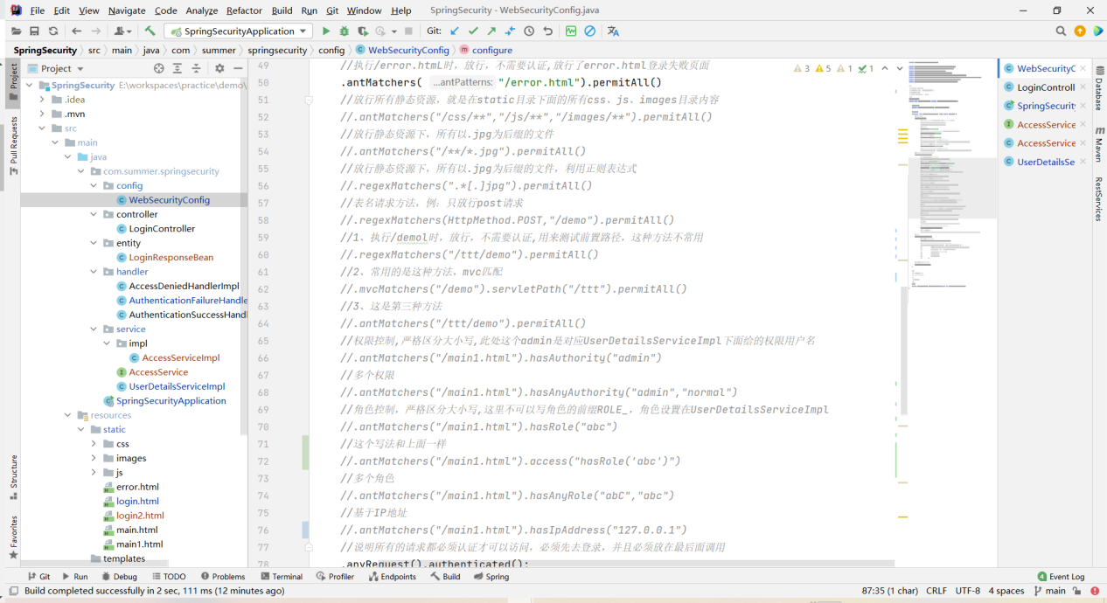

开启注解使用方法：

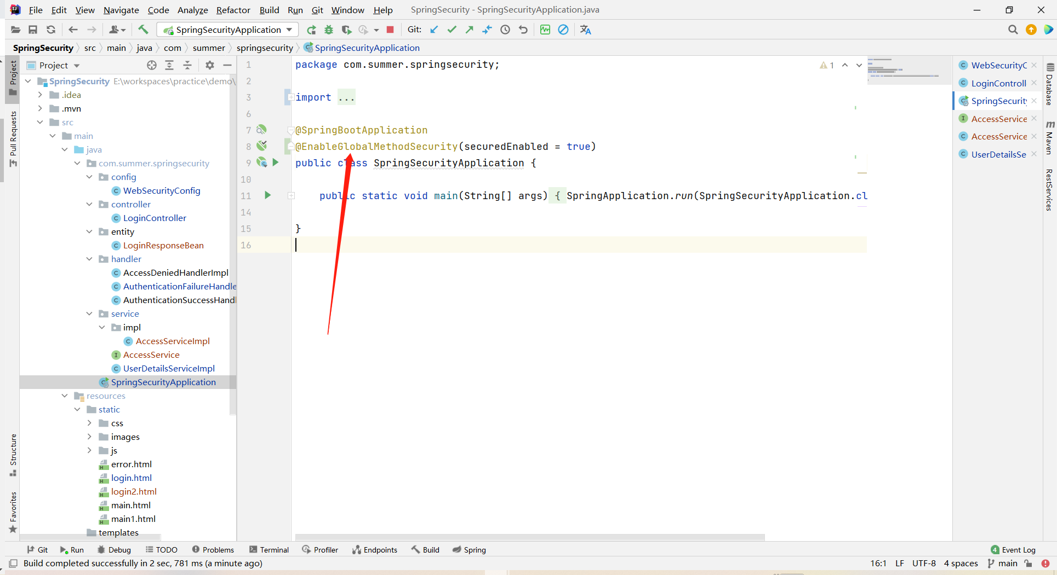

测试controller：

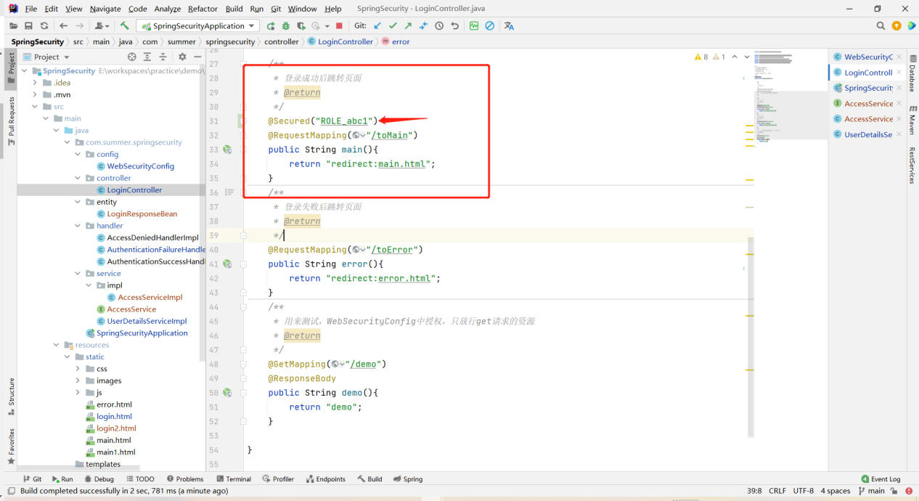

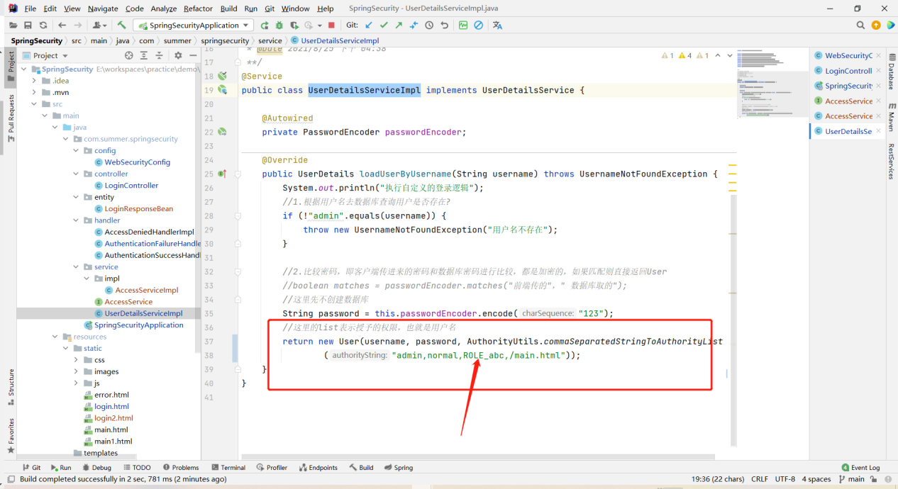

注解里边的权限必须和UserDetailsServiceImpl里边的权限一致，不然那就会报500：我现在就是不一致的：

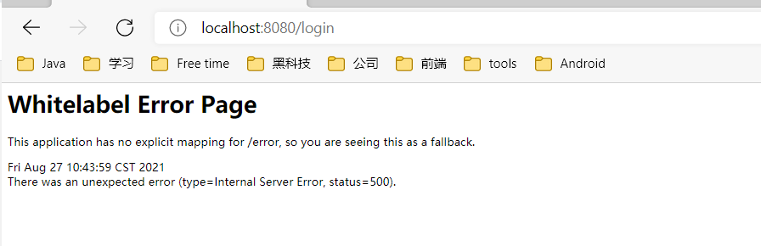

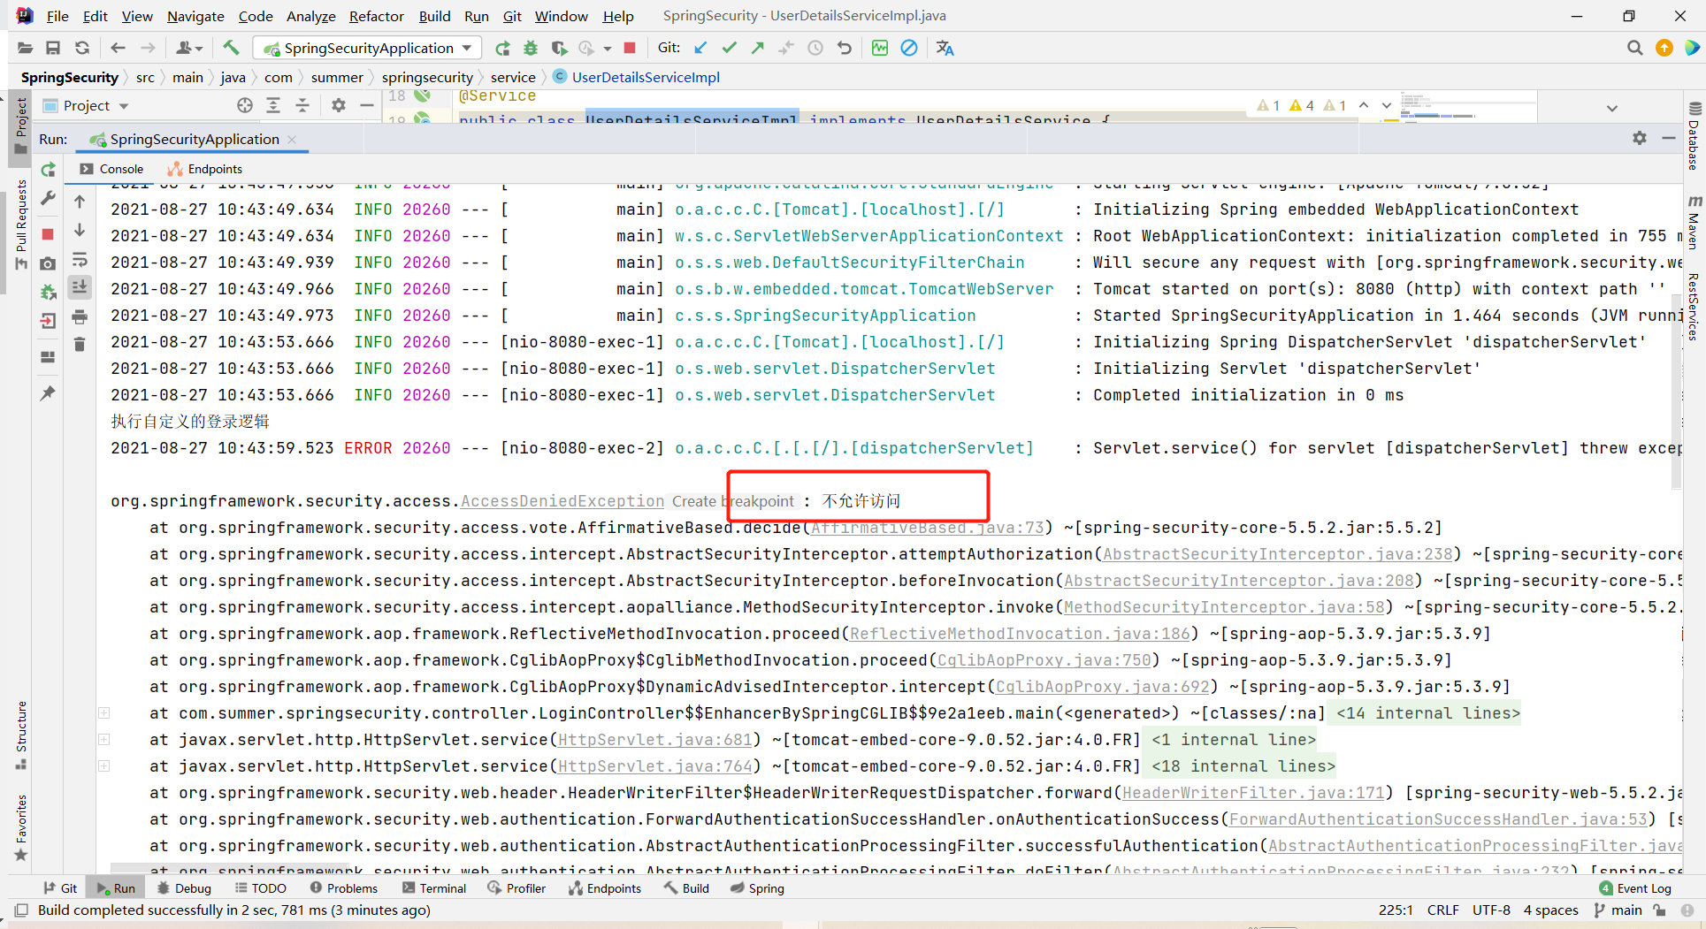

1. 接下来再写俩个注解；

@PreAuthorize("hasRole('abc')") //在调用接口之前起用注解去判断权限 比较常用

@PostAuthorize("hasRole('abc')") //在调用接口之后起用注解去判断权限 一般不用

***注意：***这里可以写成abc或者ROLE_abc，但是在配置类中是不允许以ROLE_开头的

1. 接下来说一下，RememberMe功能的作用和如何实现？

**RememberMe：**指的是在登录时，会有“记住我”，“30天之内不用输入密码”等等之类的复选框。

写这个功能需要配置我们的数据库，所以先配置一下数据库：

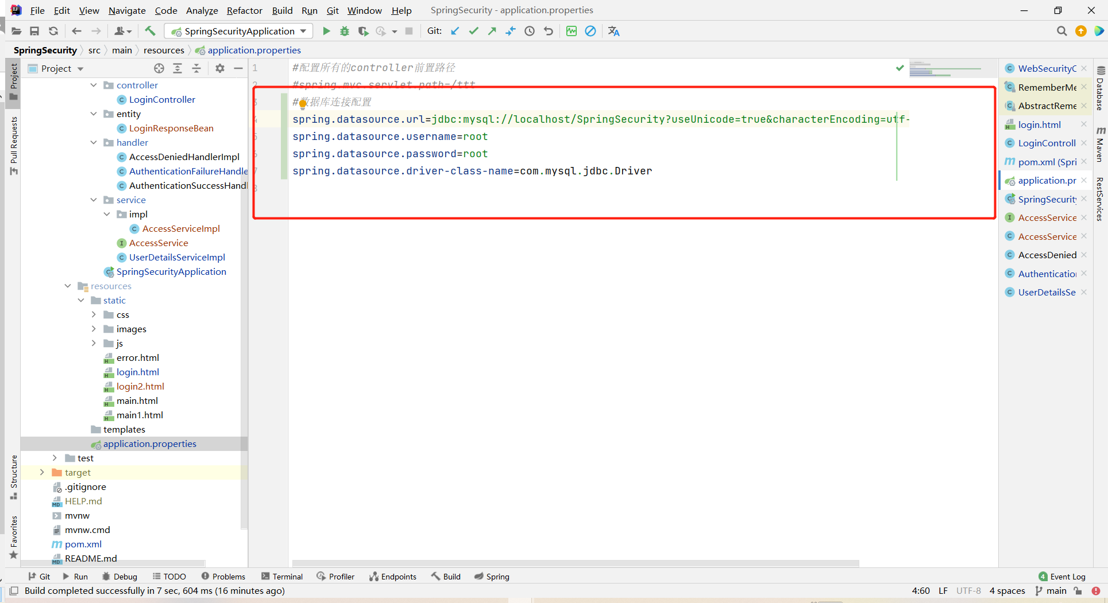

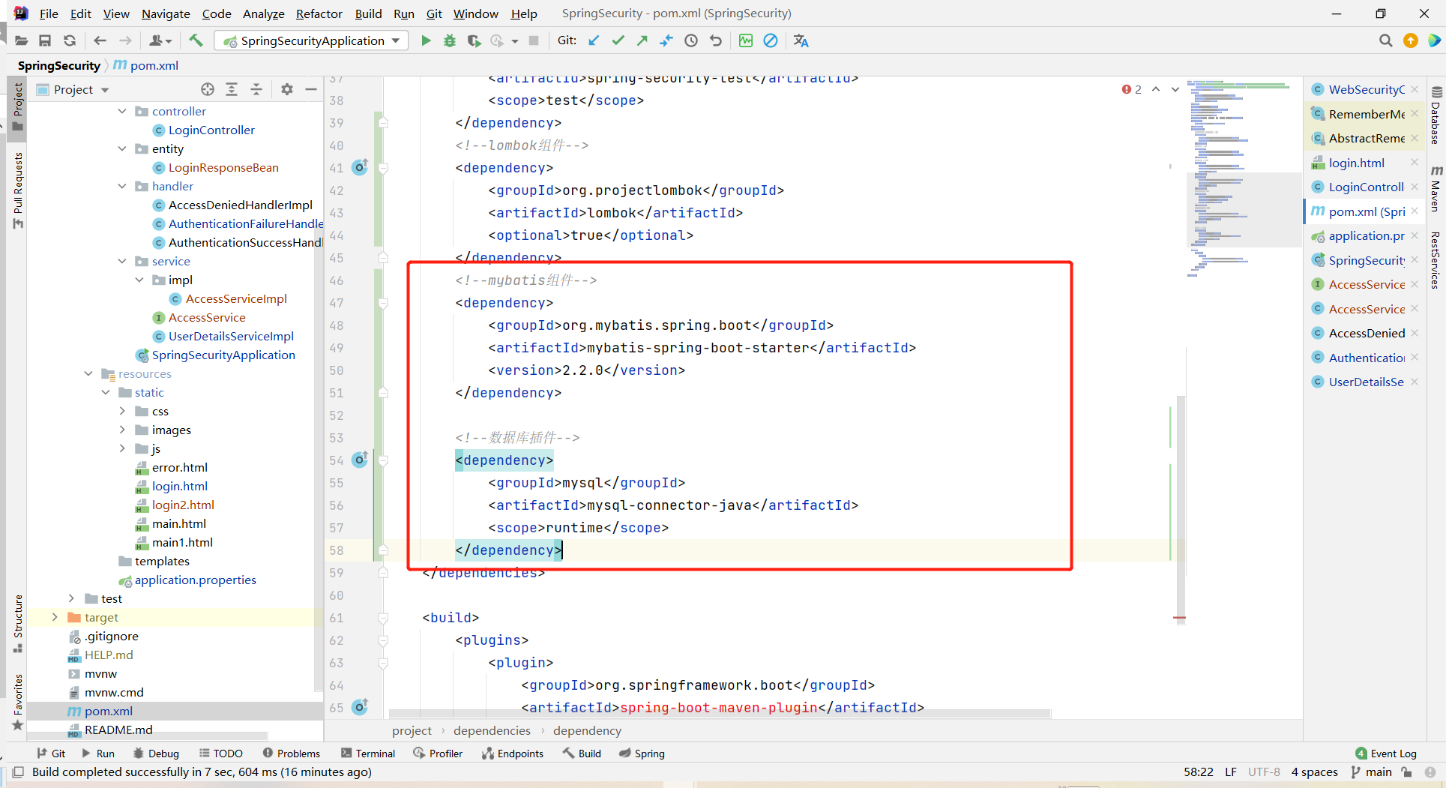

登录页面多加一个记住我的复选框。

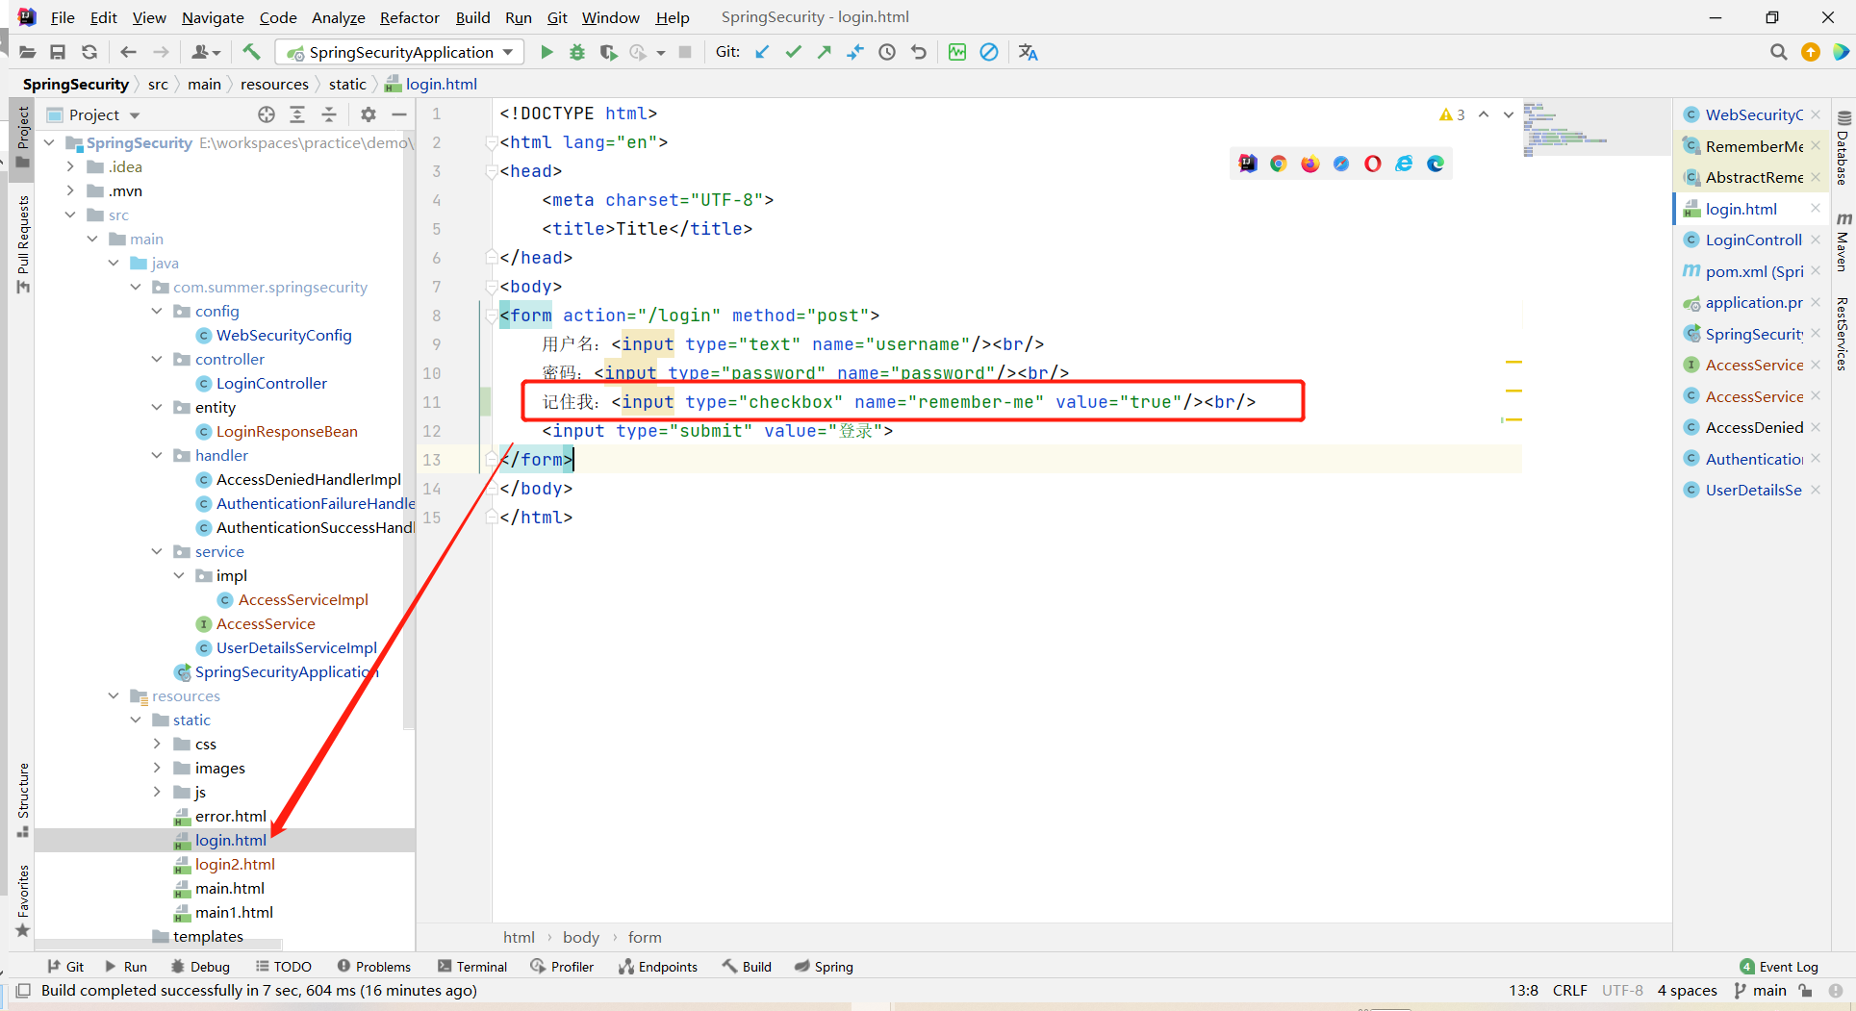

因为SpringSecurity是根据token去获取超时时间，来判断的，所以需要注入PersistentTokenRepository类。

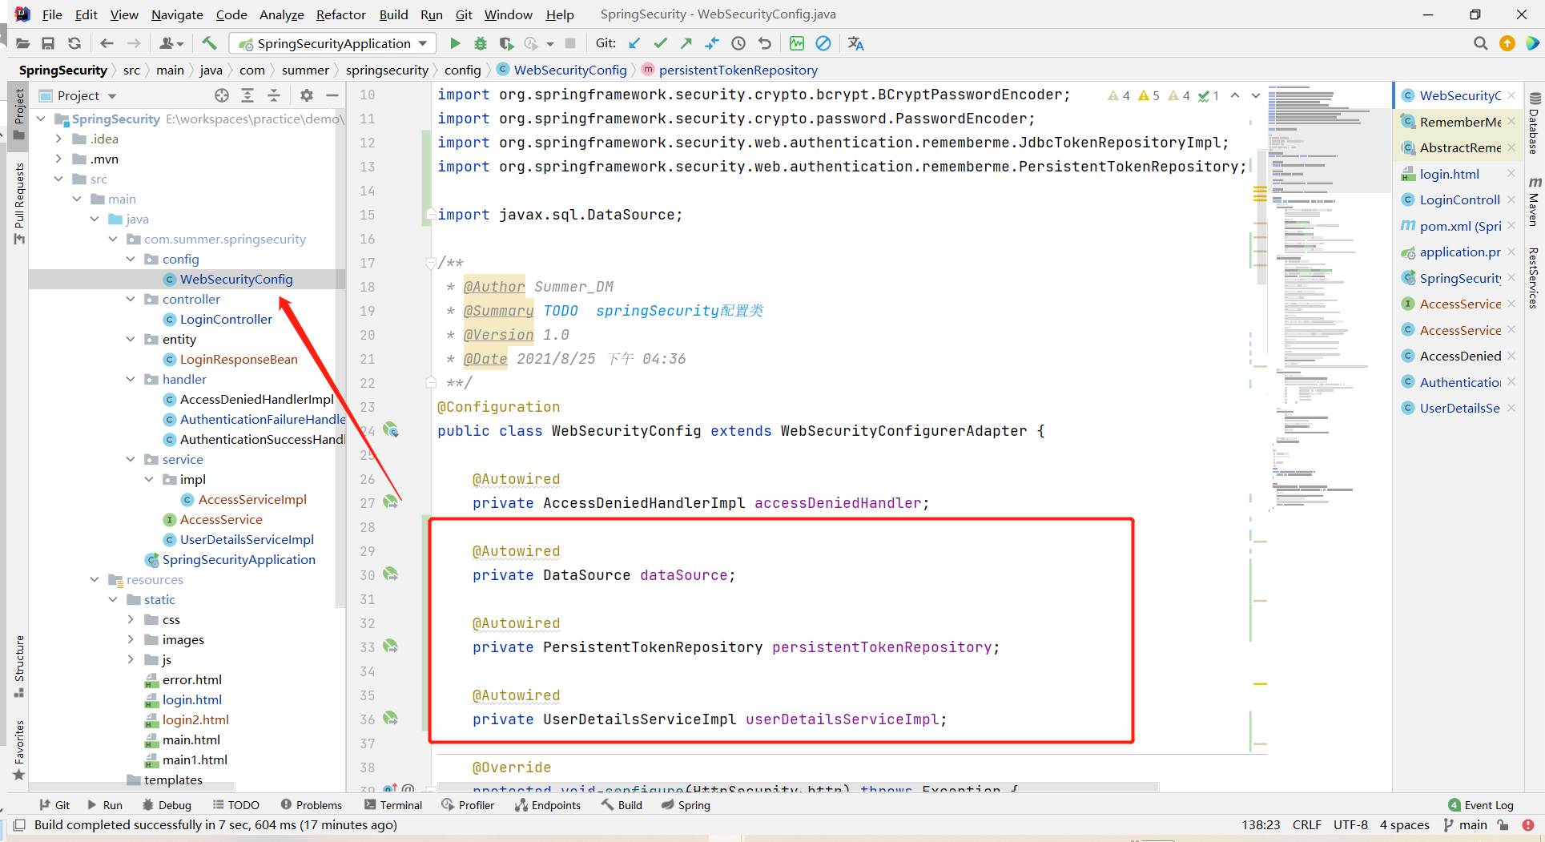

这里他默认是2周，可以查看底层源码，为了方便测试，我这里设置的是60S。

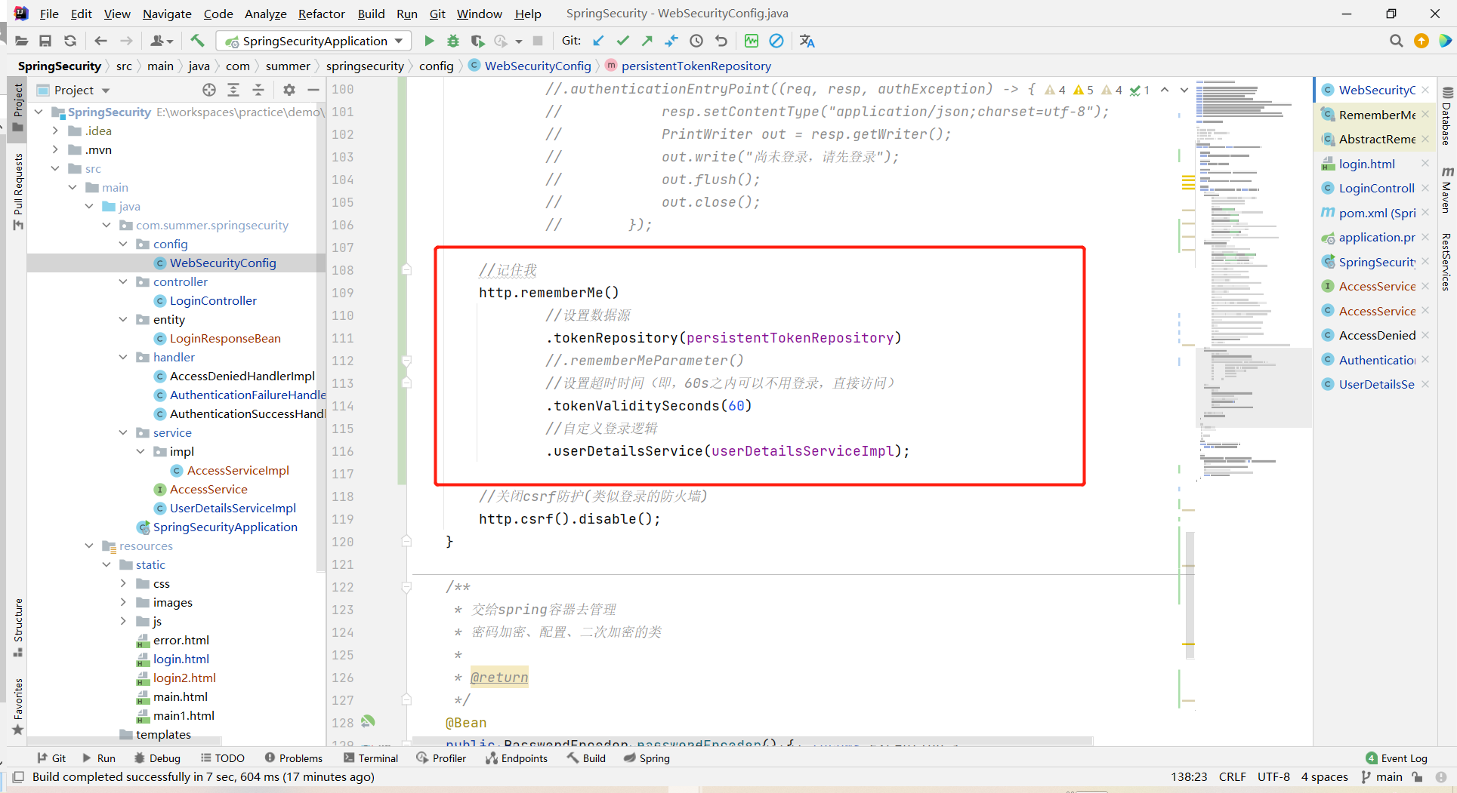

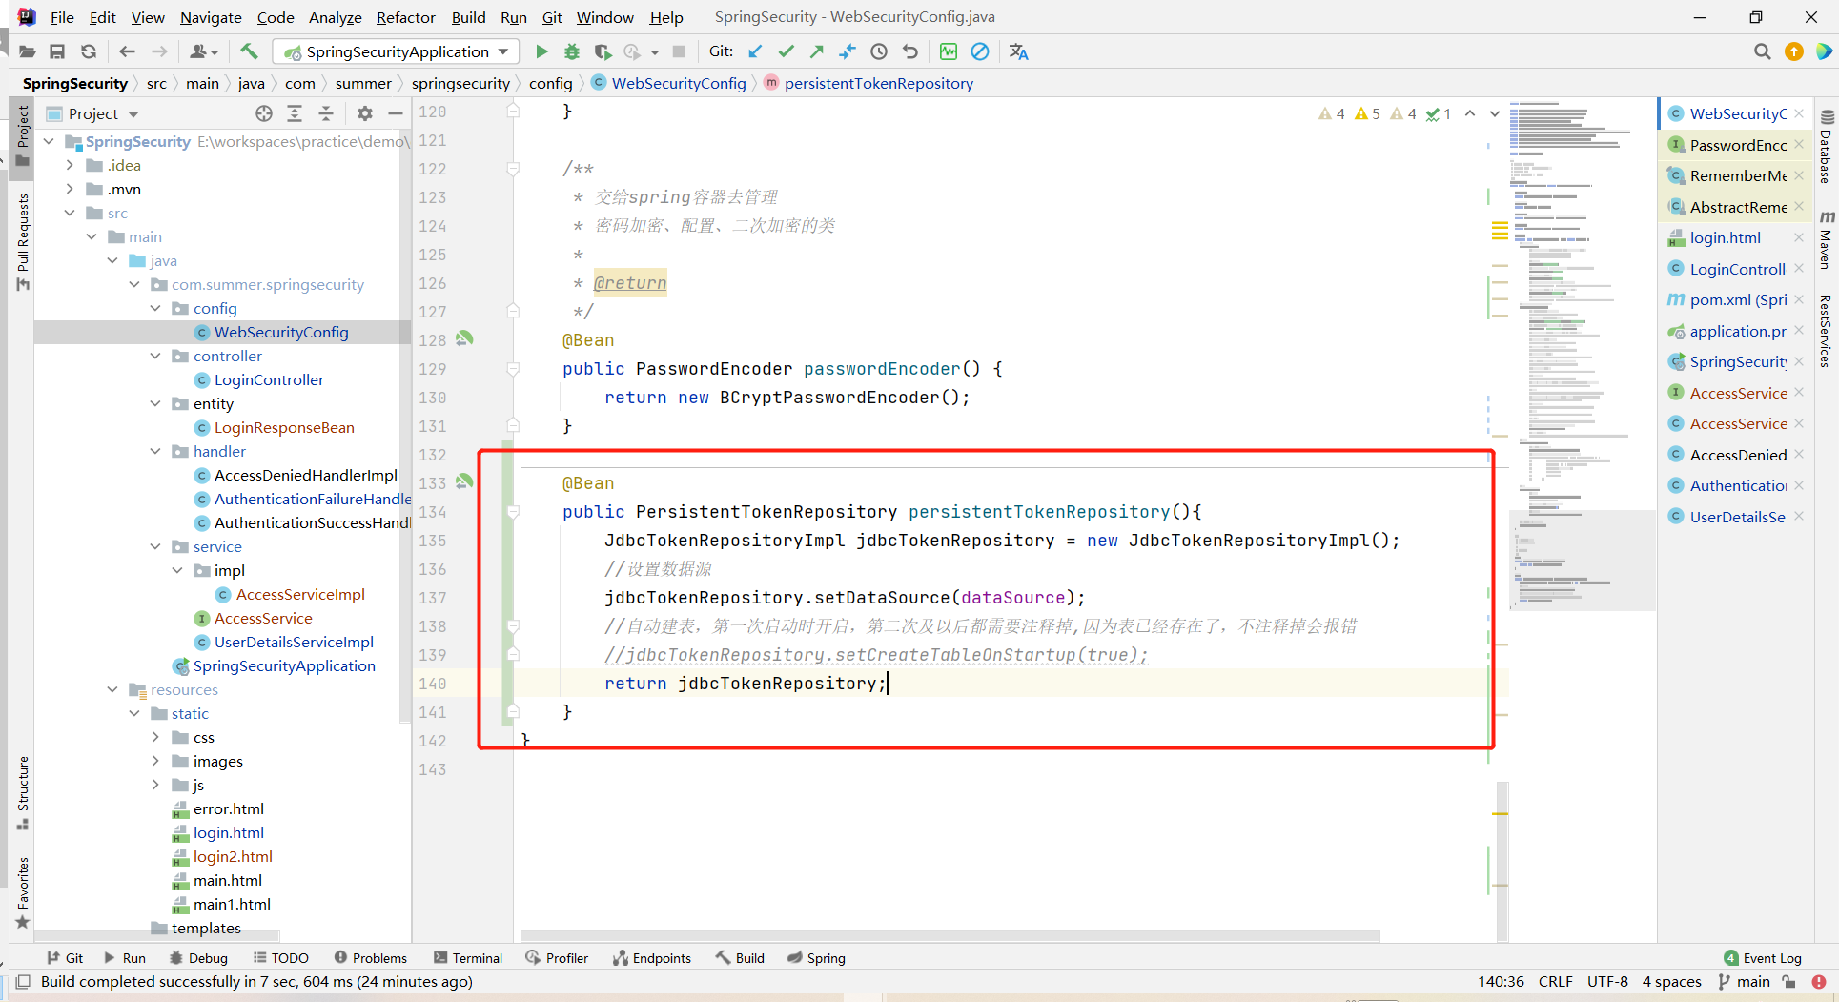

服务启动，发现数据库多 了一张表：persistent_logins。。。。。。。。。

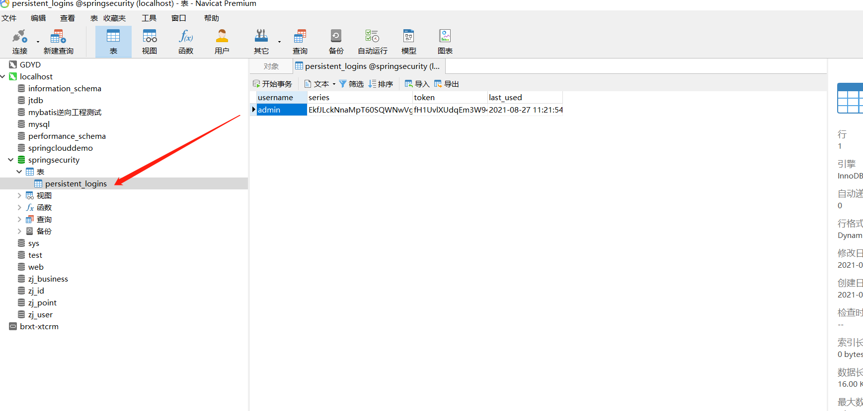

总结：判断超时的逻辑：首先会去数据库中找到token，根据token获取last_used，也就是最后一次的登录时间，然后去计算下一次的超时时间。

1. 集成thymeleaf，进行测试权限；

因为是thymeleaf，所以需要在templates下面新建一个demo.html文件，测试一下权限按钮显示。（现实开发中都是前后端分离，所以这个只做了解即可）

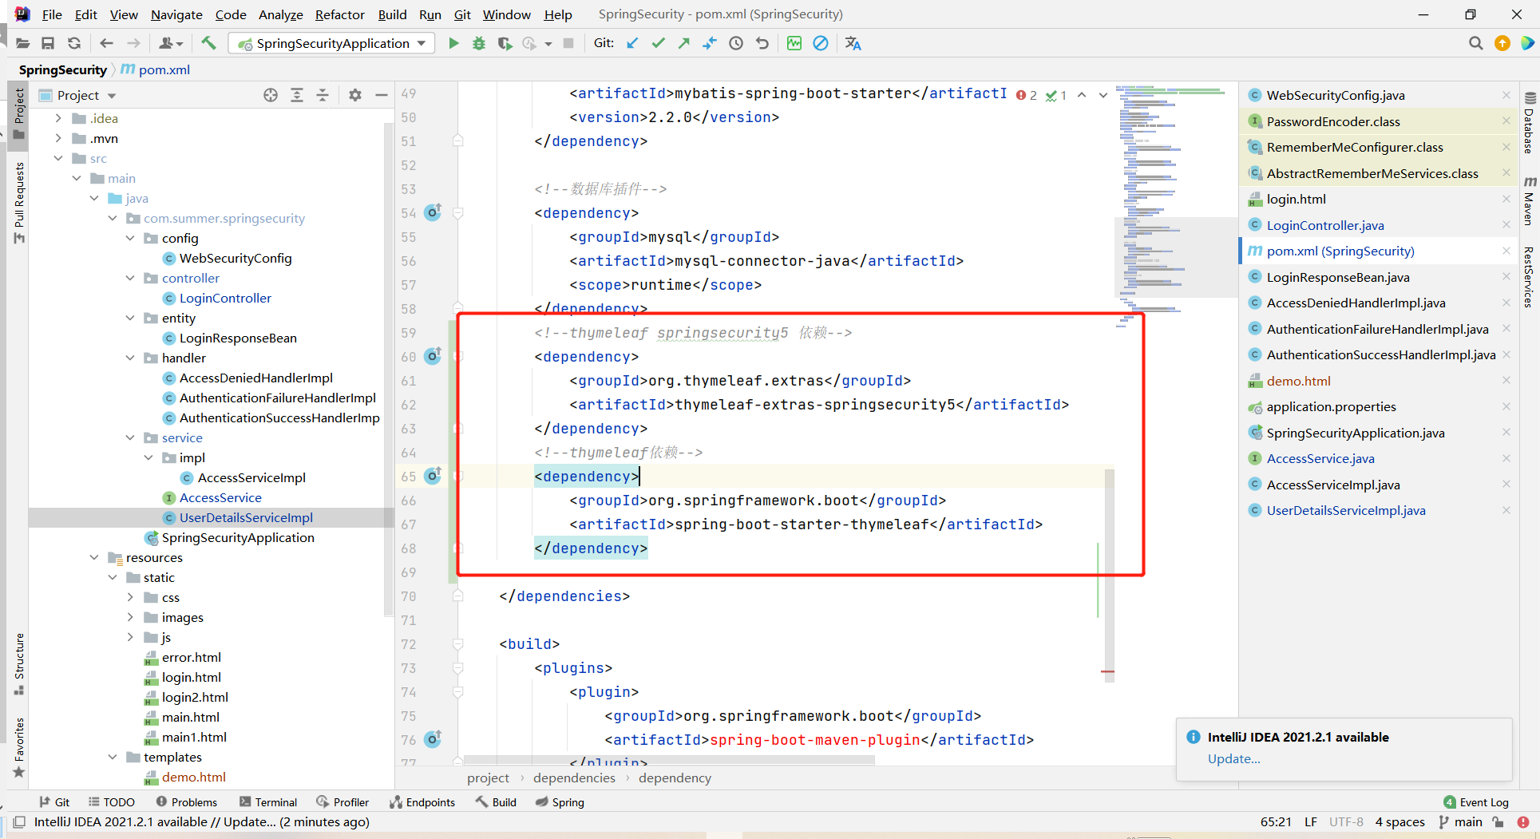

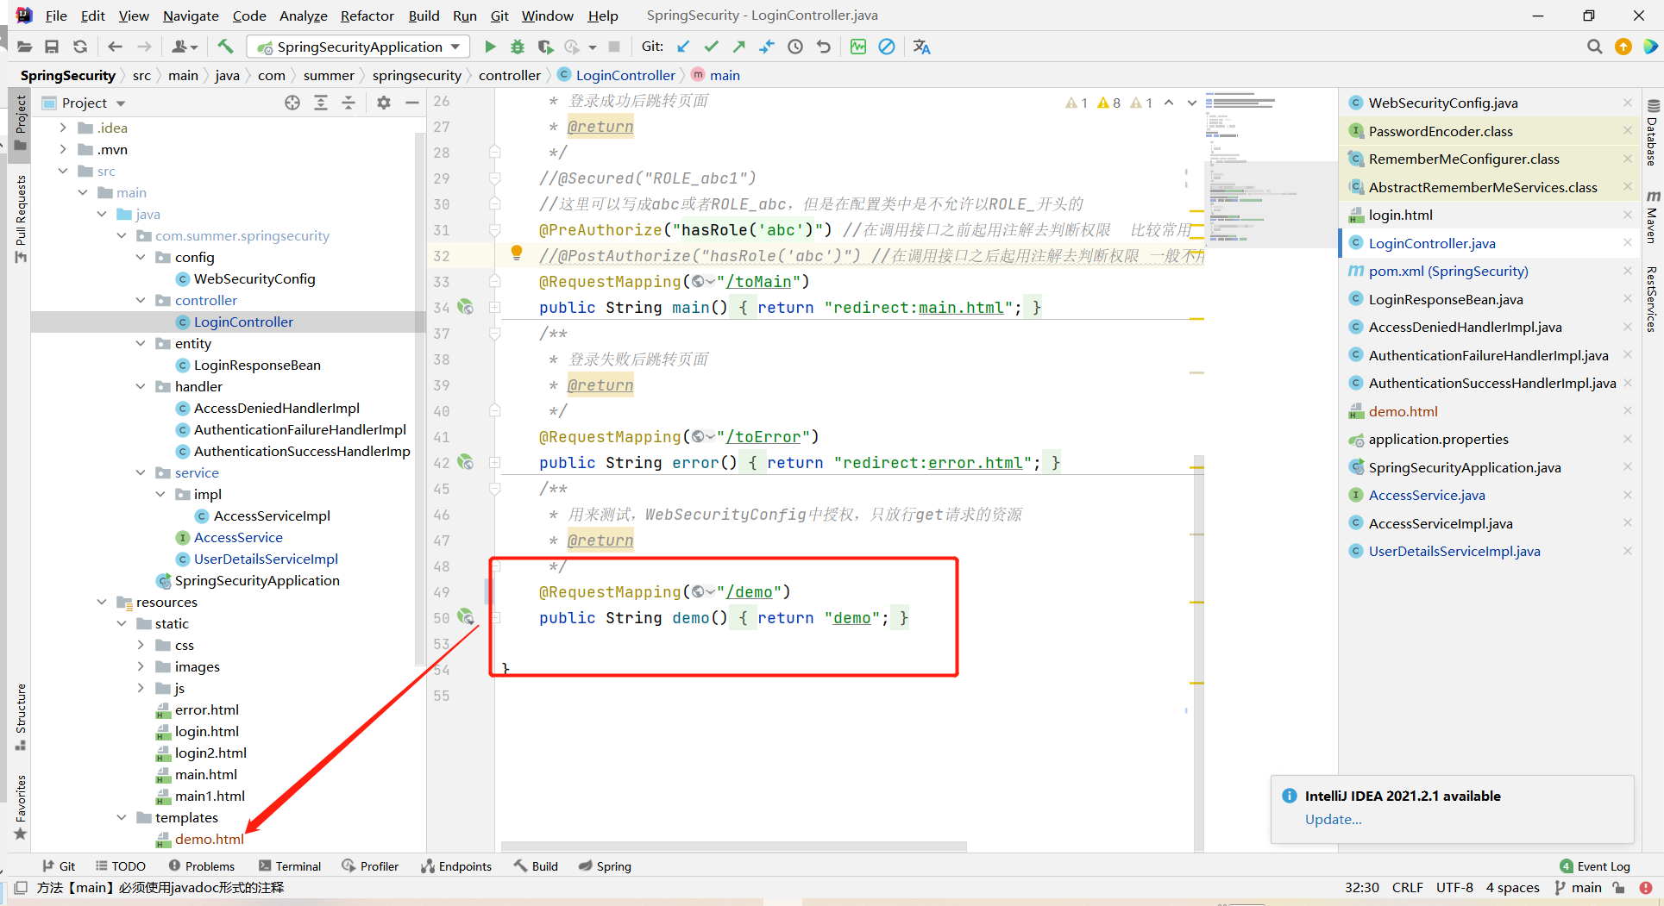

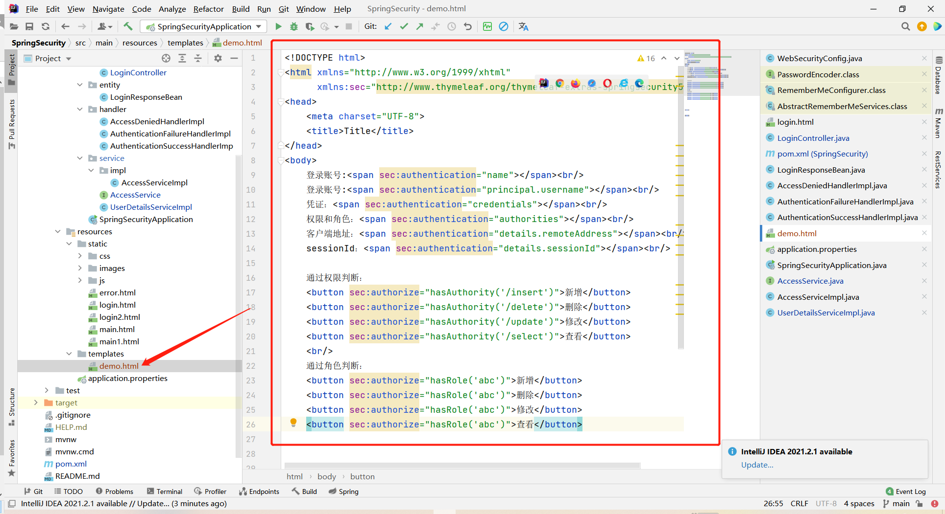

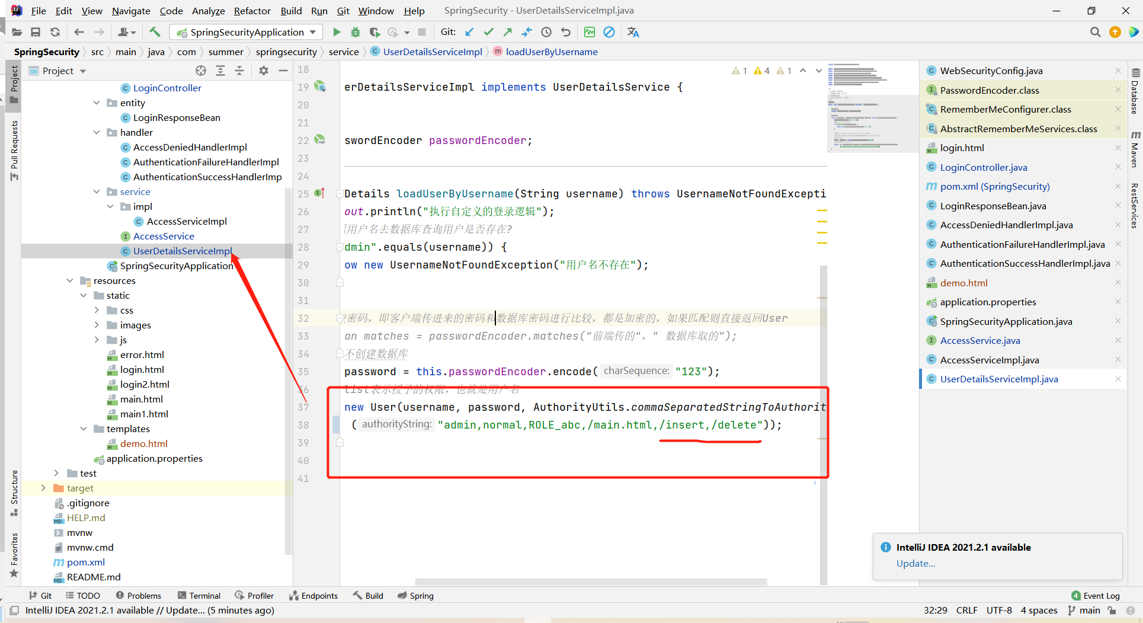

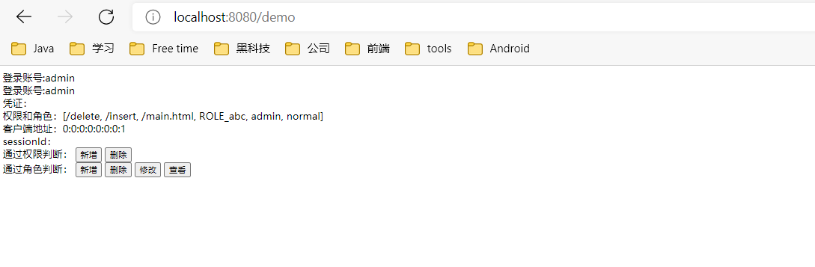

可以看到，按照权限判断，只显示了新增和删除，按照角色，全部显示。

1. 接下来，写一个注销登录的逻辑；

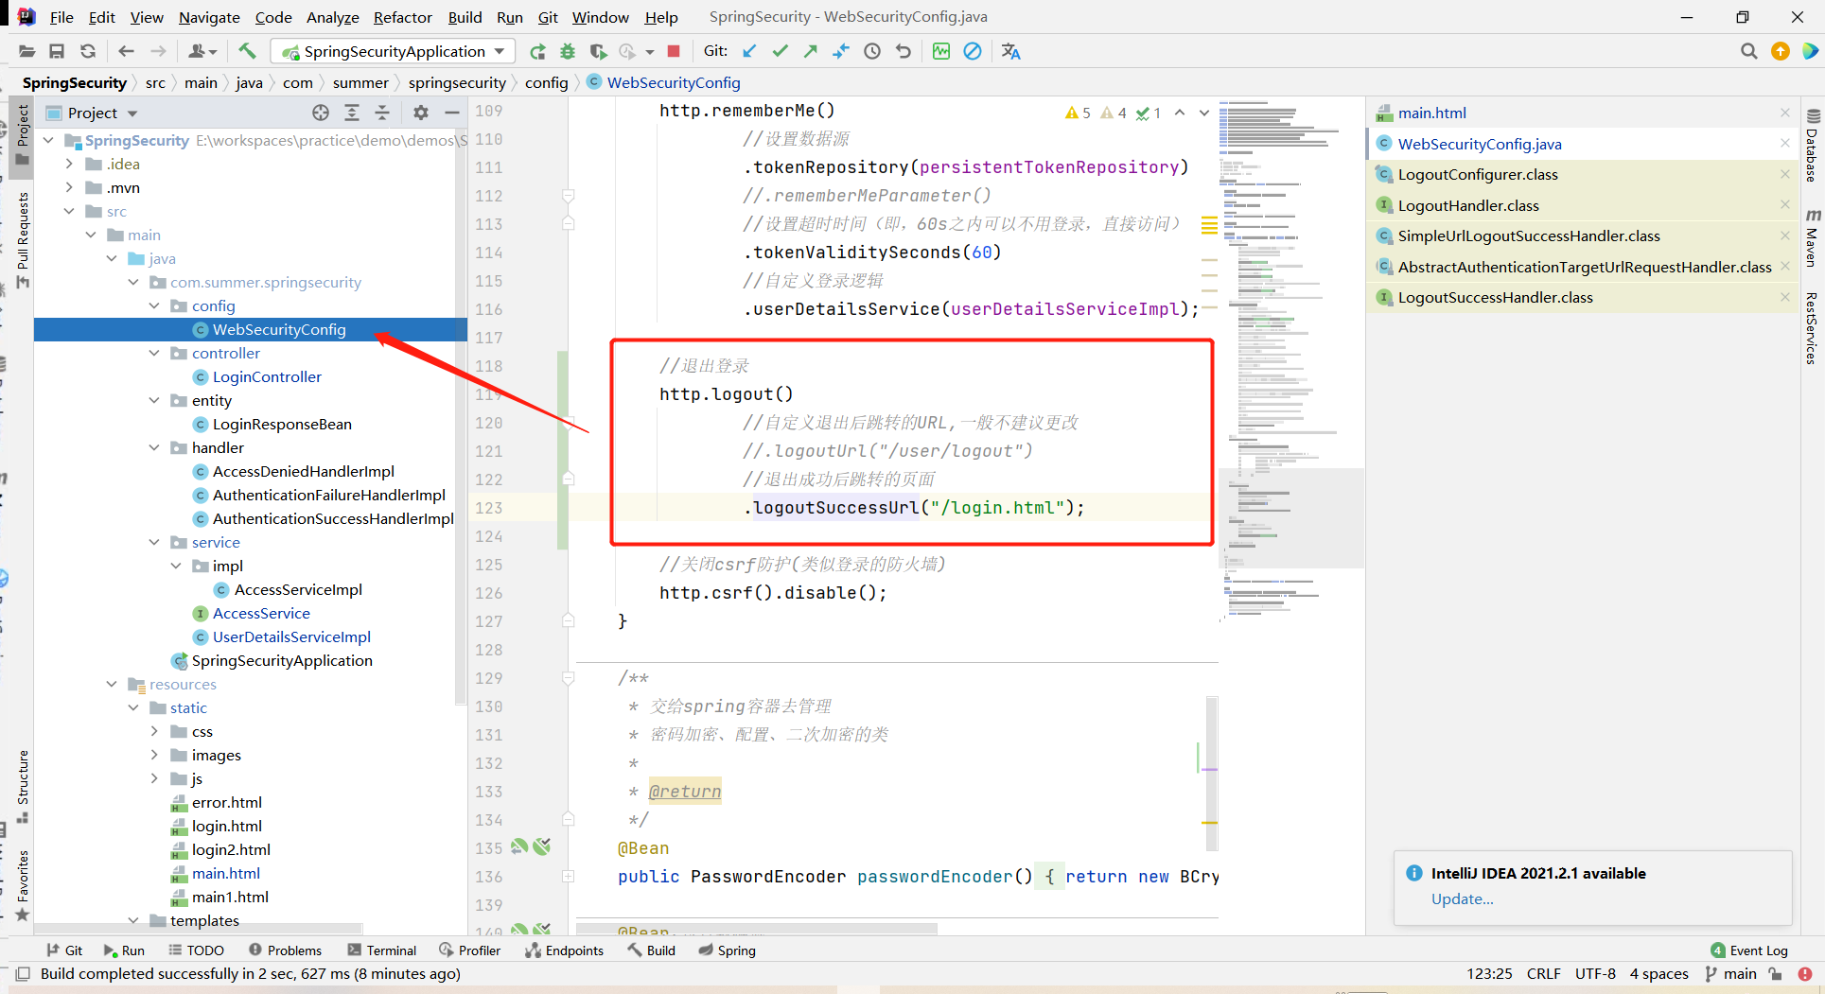

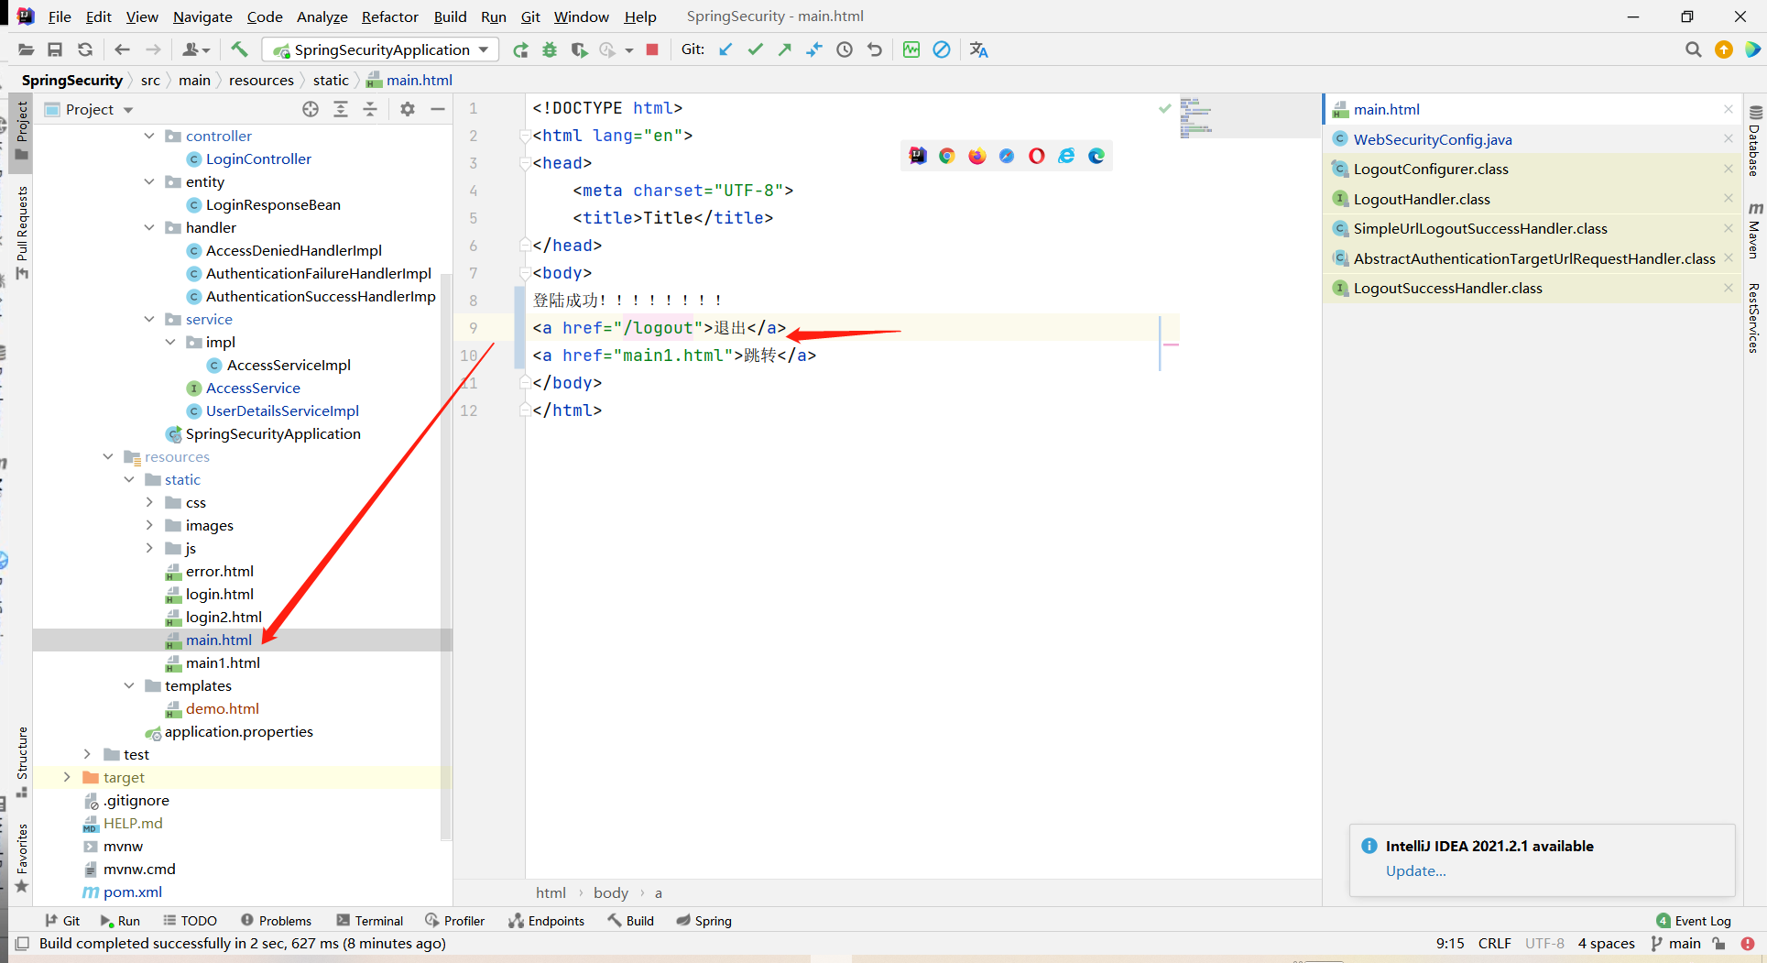

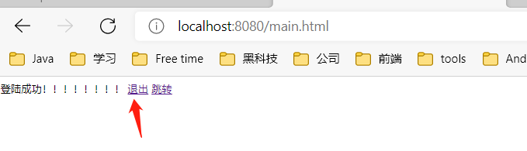

总结：SpringSecurity有自己的注销实现，我们只需要去使用就行，一般不需要去修改他的注销逻辑。

1. 最后一个知识点，理解一下CSRF;

CSRF：跨站(跨域)请求伪造；

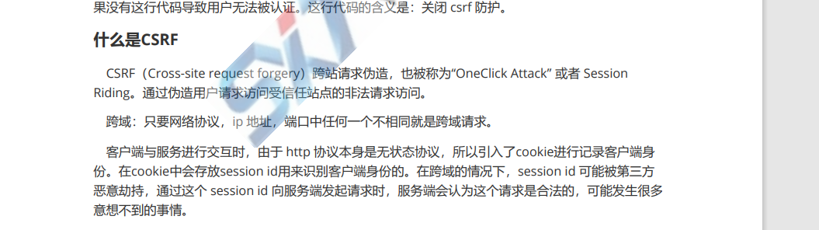

为了测试，我们需要利用thymeleaf的模板，所以这里在templates下面新加一个login.html页面，红框内容就是获取_csrf的token。一般SpringSecurity登录的时候，都会生成一个k=_csrf，v=token的键值对，因为我们开启了csrf攻击，所以需要这里前端去获取一下，然后在使用这个token去请求后端，如果不加这个获取，则页面会报403，权限不够等错误。

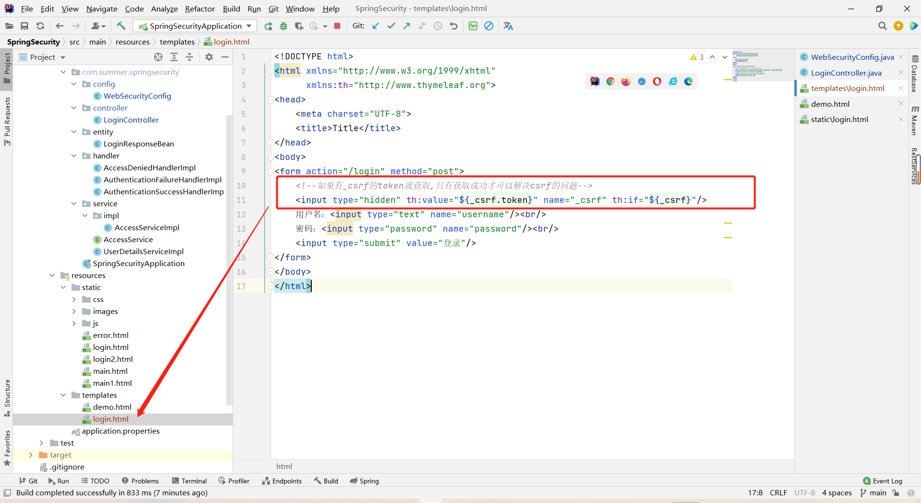

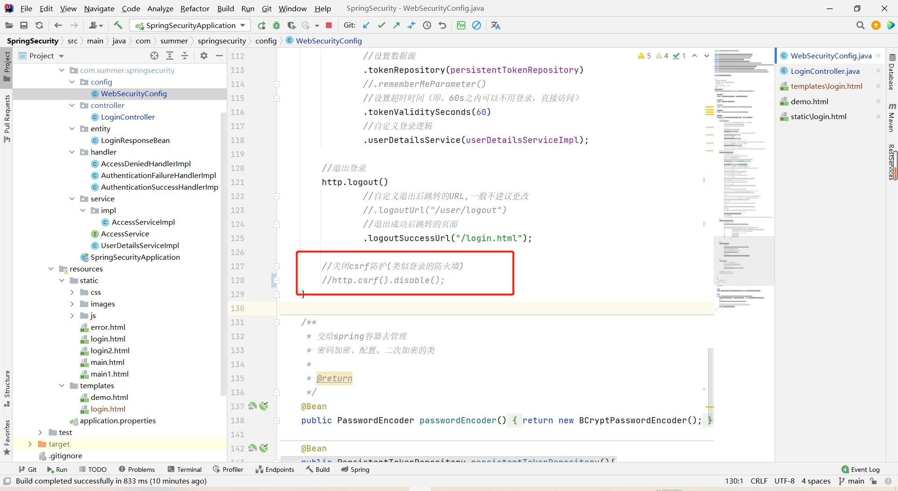

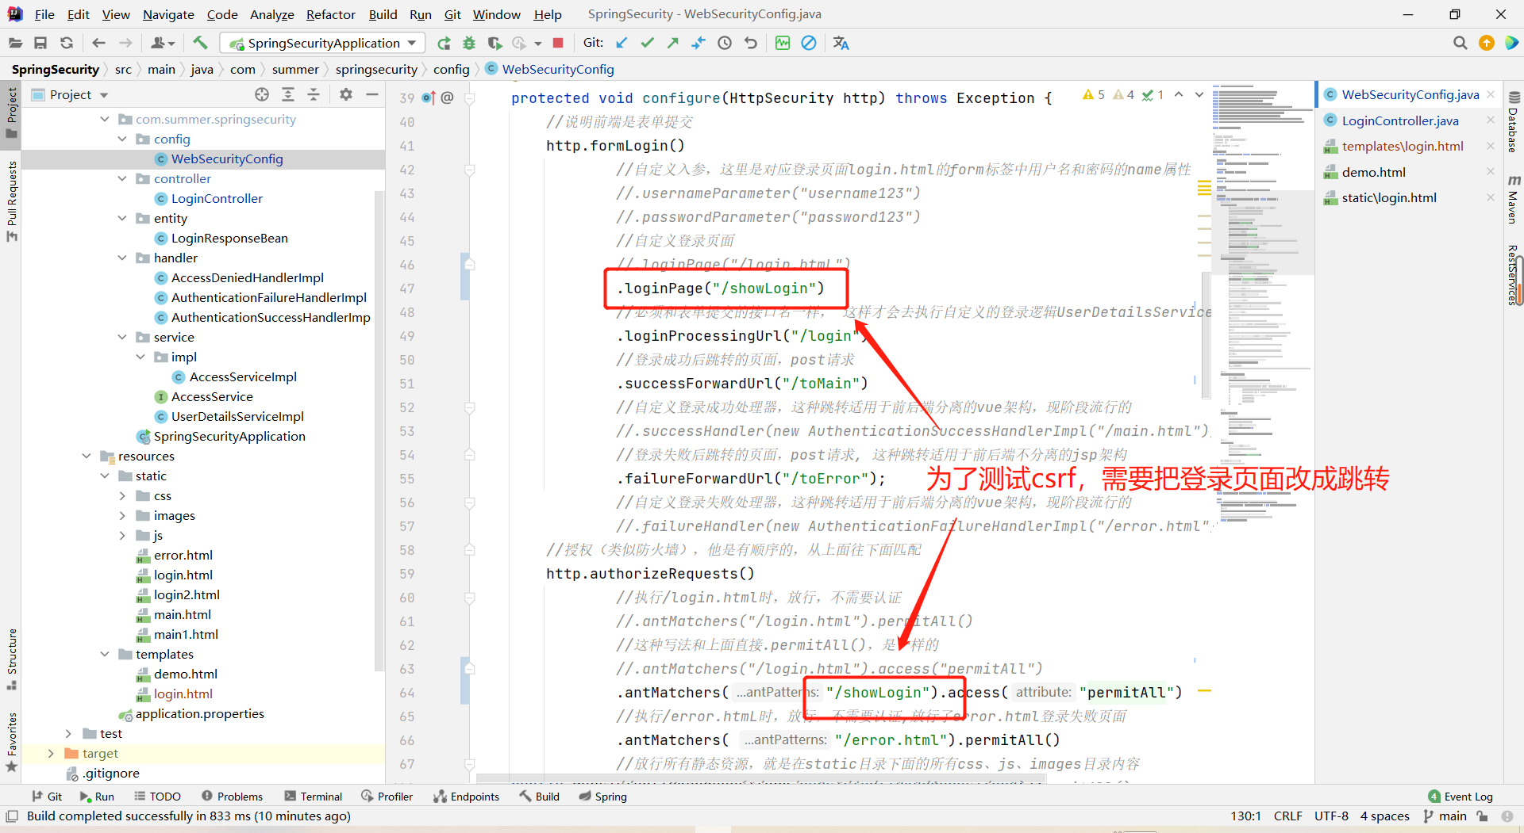

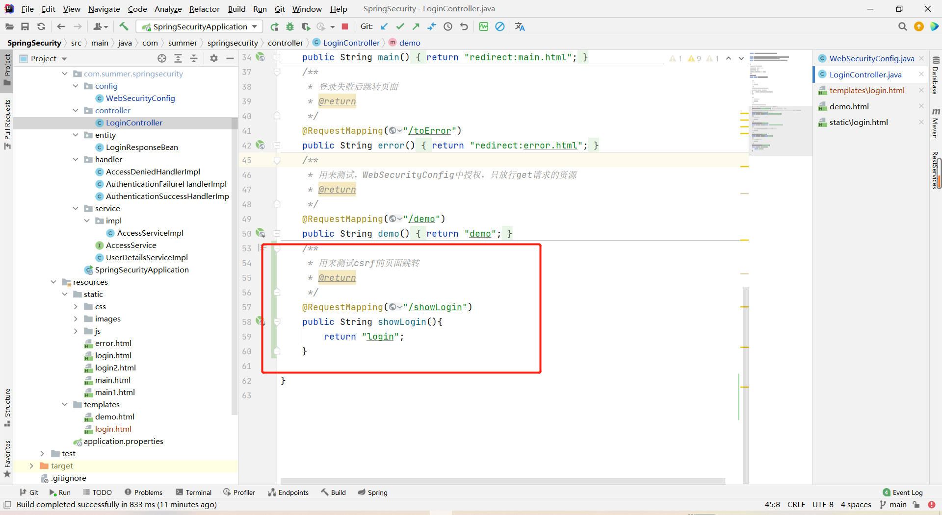

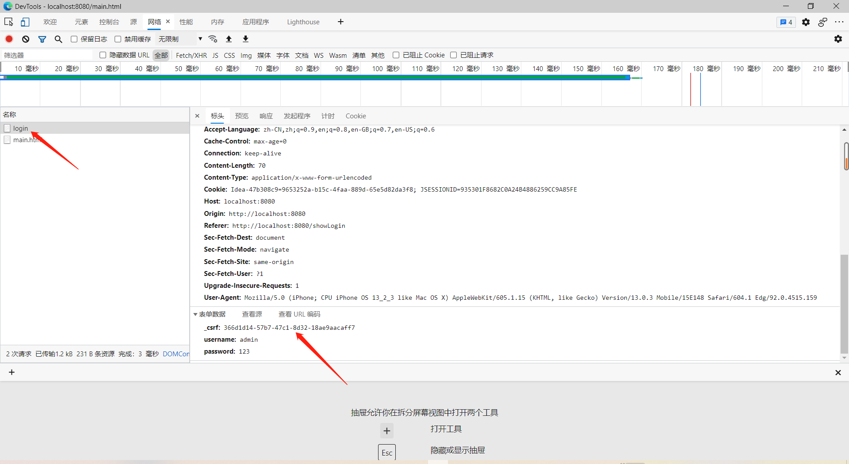

登录成功后，早login页面会发现，浏览器携带了这个token。

到这里，SpringSecurity的认证和授权基本就写完了。